**PONTIFÍCIA UNIVERSIDADE CATÓLICA DE MINAS GERAIS**NÚCLEO DE EDUCAÇÃO A DISTÂNCIA

Pós-graduação *Lato Sensu* em Desenvolvimento Web Full Stack

**Geórgia Maria Carvalho de Sousa Galvão**

**APLICAÇÃO WEB PARA CLÍNICA DE IMUNIZAÇÃO PRIVADA DE PEQUENO PORTE**

Belo Horizonte

2023

**SUMÁRIO**

1. Apresentação 5

1.1 Contexto 5

1.2. Público alvo 6

1.3. Requisitos 8

1.3.1 Requisitos funcionais 8

1.3.2 Requisitos não funcionais 9

2. Modelagem 10

2.1. Diagrama de casos de uso 10

2.1.1 Diagrama de caso de uso – Acesso a aplicação 10

2.1.2 Diagrama de caso de uso – Gerenciamento de usuários 11

2.1.3 Diagrama de caso de uso – Gerenciamento de vacinas 12

2.1.4 Diagrama de caso de uso – Gerenciamento de fornecedor 12

2.1.5 Diagrama de caso de uso – Gerenciamento de compra 13

2.1.6 Diagrama de caso de uso – Gerenciamento de vacinação 13

2.1.7 Diagrama de caso de uso – Gerenciamento de descartes de vacinas 14

2.1.8 Diagrama de caso de uso – Visualização de indicadores 14

2.2. Atores 15

2.3. Detalhamento dos casos de uso 16

2.3.1 Especificação do caso de uso genérico “CDUG01 - Listar <nome da entidade no plural>” 17

2.3.1.1 Especializações do caso de uso 19

2.3.1.1.1 Especificação do caso de uso “CDU01-01-Listar usuários” 19

2.3.1.1.2 Especificação do caso de uso “CDU01-02-Listar vacinas” 20

2.3.1.1.3 Especificação do caso de uso “CDU01-03-Listar vacinações” 21

2.3.1.1.4 Especificação do caso de uso “CDU01-04-Listar descartes de vacinas” 22

2.3.1.1.5 Especificação do caso de uso “CDU01-05-Listar fornecedores de vacinas” 23

2.3.1.1.6 Especificação do caso de uso “CDU01-06-Listar compras de vacinas” 24

2.3.2 Especificação do caso de uso genérico “CDUG02 - Adicionar <nome da entidade>” 25

2.3.2.1 Especializações do caso de uso 28

2.3.2.1.1 Especificação do caso de uso “CDU02-01-Adicionar usuário” 28

2.3.2.1.2 Especificação do caso de uso “CDU02-02-Adicionar vacina” 30

2.3.2.1.3 Especificação do caso de uso “CDU02-05-Adicionar fornecedor de vacina” 31

2.3.3 Especificação do caso de uso genérico mestre detalhe “CDUG03 - Adicionar <nome da entidade>” 33

2.3.3.1 Especializações do caso de uso 36

2.3.3.1.1 Especificação do caso de uso “CDU03-03-Adicionar vacinação” 36

2.3.3.1.2 Especificação do caso de uso “CDU03-04- Adicionar descarte de vacina” 38

2.3.3.1.3 Especificação do caso de uso “CDU03-06- Adicionar compra de vacina” 41

2.3.4 Especificação do caso de uso genérico “CDUG04 - Alterar <nome da entidade>” 43

2.3.4.1 Especializações do caso de uso 44

2.3.4.1.1 Especificação do caso de uso “CDU04-01-Alterar usuário” 44

2.3.4.1.2 Especificação do caso de uso “CDU04-02-Alterar vacina” 45

2.3.4.1.3 Especificação do caso de uso “CDU04-03-Alterar vacinação” 46

2.3.1.1.4 Especificação do caso de uso “CDU04-04-Alterar descarte de vacina” 48

2.3.1.1.5 Especificação do caso de uso “CDU04-05-Alterar fornecedor” 49

2.3.1.1.6 Especificação do caso de uso “CDU04-06-Alterar compra de vacina” 50

2.3.5 Especificação do caso de uso genérico “CDUG05 - Excluir <nome da entidade>” 52

2.3.5.1 Especializações do caso de uso 54

2.3.5.1.1 Especificação do caso de uso “CDU05-01-Excluir usuário” 54

2.3.5.1.2 Especificação do caso de uso “CDU05-02- Excluir vacina” 55

2.3.5.1.3 Especificação do caso de uso “CDU05-03- Excluir vacinação” 55

2.3.5.1.4 Especificação do caso de uso “CDU05-04-Excluir descarte de vacina” 56

2.3.5.1.5 Especificação do caso de uso “CDU05-05- Excluir fornecedor” 57

2.3.5.1.6 Especificação do caso de uso “CDU05-06- Excluir compra de vacina” 58

2.3.6 Especificação do caso de uso genérico “CDUG06 - Detalhar <nome da entidade>” 59

2.3.6.1 Especializações do caso de uso 60

2.3.6.1.1 Especificação do caso de uso “CDU06-01-Detalhar usuário” 60

2.3.6.1.2 Especificação do caso de uso “CDU06-02- Detalhar vacina” 61

2.3.6.1.3 Especificação do caso de uso “CDU06-03- Detalhar vacinação” 61

2.3.6.1.4 Especificação do caso de uso “CDU06-04-Detalhar descarte de vacina” 61

2.3.6.1.5 Especificação do caso de uso “CDU06-05- Detalhar fornecedor” 61

2.3.6.1.6 Especificação do caso de uso “CDU06-06- Detalhar compra de vacina” 62

2.3.7 Especificação do caso de uso “CDU07 – Exportar vacinações do usuário” 62

2.3.8 Especificação do caso de uso “CDU08 – Exibir gráfico de distribuição dos motivos de descarte de vacinas” 63

2.3.9 Especificação do caso de uso “CDU09 – Exibir gráfico da relação entre as quantidades de doses de vacinas compradas, aplicadas e descartadas” 65

2.3.10 Especificação do caso de uso “CDU10 – Exibir gráfico da relação entre os valores de vacinas compradas e aplicadas” 66

2.3.11 Especificação do caso de uso “CDU11 – Detalhar controle estoque de vacina 67

2.3.12 Especificação do caso de uso genérico “CDU12 – Registrar usuário autonomamente” 69

2.3.13 Especificação do caso de uso “CDU13 – Login” 69

2.3.14 Especificação do caso de uso “CDU14 – Login Google” 71

2.3.15 Especificação do caso de uso “CDU15 – Logout” 72

2.3.16 Especificação do caso de uso “CDU16 – Alterar senha do usuário” 73

2.4. Projeto de interface 74

2.5. Regras de negócio da aplicação 74

2.5.1 Regras gerais das telas do sistema 74

2.5.2 Controle de acesso 77

2.4. Projeto de Interface 78

2.5 Diagrama do modelo de dados 80

3. Projeto 81

3.1. Arquitetura de *software* 82

3.2. Arquitetura da informação 82

4. Testes 82

5. URLs 82

5.1. Aplicação web 82

5.2. Repositório código-fonte 82

5.3. Vídeo de apresentação do trabalho 82

REFERÊNCIAS 84

1. Apresentação

1.1 Contexto

As clínicas de imunização são locais onde as pessoas podem receber vacinas para prevenção de doenças. No Brasil, existem diversas clínicas de imunização, tanto públicas quanto privadas.

Nas clínicas públicas, as vacinas recomendadas pelo Ministério da Saúde e que fazem parte do Calendário Nacional de Vacinação são disponibilizadas de forma gratuita para toda população brasileira.

No entanto, além das vacinas disponibilizadas pelo governo, existem outras vacinas que não são obrigatórias e que podem ser adquiridas em clínicas de imunização privadas. Essas clínicas oferecem serviços de vacinação para pessoas que desejam se proteger contra outras doenças, como por exemplo, vacinas para viagens internacionais, vacinas específicas para grupos de risco e outras. Essas clínicas também são uma opção para aqueles que desejam se vacinar com rapidez e conveniência, sem precisar enfrentar as filas e a espera das unidades públicas de saúde.

Nos últimos anos tem aumentado a quantidade de clínicas de imunização privadas no Brasil. Esse aumento é resultado de vários fatores, incluindo a crescente demanda da população por vacinas, a maior disponibilidade de vacinas no mercado e a ampliação do acesso aos serviços de saúde privados.

Nesse contexto, tem sido crescente a demanda por softwares que gerenciem os processos internos desse tipo de empresa de maneira mais organizada, automatizada e integrada, reduzindo custos, aumentando a produtividade e melhorando a tomada de decisões. A solução proposta nesse projeto pretende atender a esse tipo de demanda.

Para visualizar de maneira clara e simples os principais elementos desse tipo de negócio e entender como as clínicas de imunização criam, entregam e capturam valor, foi elaborado um Business Model Canvas que pode ser visualizado na Figura 1.

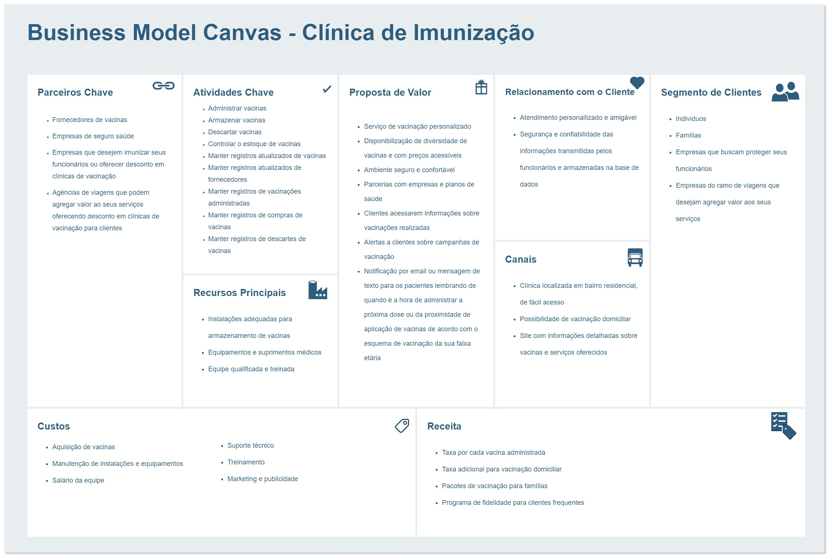

Figura 1 - Business Model Canvas

1.2. Público alvo

A avaliação do público alvo é uma das etapas críticas no desenvolvimento de um software, pois o sucesso do projeto dependerá do quanto ele atende às necessidades e expectativas das pessoas que irão interagir direta ou indiretamente com ele.

Na tabela a seguir, descrevemos algumas das partes interessadas e suas necessidades em relação ao software.

|  |  |  |
| --- | --- | --- |
| **Parte Interessada** | **Papel na clínica** | **Necessidades** |
| Administrador da clínica | Responsável por gerenciar as operações diárias da clínica, incluindo a gestão de recursos humanos e financeiros | Ter acesso a dados de estoque de vacinas, relatórios de vacinação, de descartes de vacina e de faturamento. |
| Analista de compras | Responsável por garantir que a clínica tenha os suprimentos médicos e vacinas necessários para atender às necessidades dos pacientes. Para realizar sua atividade, esse profissional se relaciona com fornecedores e equipes técnica e administrativa da clínica. | Monitorar estoque de vacinas e suprimentos; acompanhar vacinas a vencer; gerenciar informações de fornecedores e compras. |
| Técnico de enfermagem | Responsável por administrar vacinas e fornecer informações aos pacientes sobre as vacinas e os cuidados pós-vacinação, além de manter registros precisos e atualizados de todas as vacinas administradas | Ter acesso a informações dos pacientes e de vacinas; registrar as vacinas administradas. |
| Secretária | Responsável por fazer o cadastro dos pacientes, fazer uma avaliação inicial sobre às necessidades de vacinação e a disponibilidade das vacinas requeridas pelo usuário. Também é responsável pela cobrança dos valores devidos pelo serviço de vacinação e a emissão de notas fiscais. | Ter acesso ao registro eletrônico de pacientes; ter acesso ao registro da vacinação para realizar a cobrança. |
| Cliente | Recebe as vacinas administradas | Ter acesso a seus registros de vacinação. |

Tabela - Mapeamento do público alvo

1.3. Requisitos

Na primeira *release* do sistema, priorizamos as necessidades mais críticas das partes interessadas para o modelo de negócio. Nesse contexto, foram identificados os requisitos descritos a seguir para essa fase do sistema.

1.3.1 Requisitos funcionais

Requisitos funcionais são aqueles que descrevem as funcionalidades que o software deve ter para atender às necessidades dos usuários Estão dentro do escopo desse projeto os requisitos funcionais descritos a seguir.

* Gerenciamento de usuários: o sistema deve permitir o cadastro, alteração, exclusão e visualização de usuários. O registro de usuários de qualquer tipo poderá ser feito por algum usuário habilitado da aplicação. Para usuários clientes, o registro também poderá ser feito pelo próprio usuário ou através da autenticação do Google, a qual fará o registro automático do usuário no seu primeiro acesso com as informações captadas de nome e *email*.
* Gerenciamento de vacinas a aplicação deve permitir o cadastro, alteração, exclusão e visualização de vacinas.
* Gerenciamento de fornecedores: a aplicação deve permitir o cadastro, alteração, exclusão e visualização de fornecedores de vacinas.
* Gerenciamento de compras de vacinas: o sistema deve permitir o cadastro, alteração, exclusão e visualização de compras de vacinas.
* Gerenciamento de descartes de vacinas: o sistema deve permitir o cadastro, alteração, exclusão e visualização de descartes de vacinas.
* Gerenciamento de vacinações: o sistema deve permitir o cadastro, alteração, exclusão e visualização de vacinações.
* Controle de estoque de vacinas: o sistema deve realizar o controle automático do estoque nos processos de compra, vacinação e descarte, bem como permitir que o usuário faça alterações manuais do estoque com justificativa. Também deve exibir histórico detalhado das alterações de estoque de cada vacina.
* Visualização de indicadores: o sistema deve exibir gráficos com indicadores para apoiar a gestão. Inicialmente, foram escolhidos três indicadores anuais: distribuição dos motivos de descarte vacinas; relação entre quantidades de doses compradas, aplicadas e descartadas; e relação entre os valores de compra e vendas.
* Exportação de listagens: deve ser permitido exportar as listagens das entidades do sistema para o formato Excel.
* Login na aplicação: o login deverá ser feito através do email cadastrado, bem como através da autenticação do Google OAuth.

1.3.2 Requisitos não funcionais

Ao contrário dos requisitos funcionais, que descrevem o que o software deve fazer, os requisitos não funcionais descrevem como o software deve fazer. Seguem os critérios priorizados para esse projeto.

* Segurança: o acesso ao sistema deve ser permitido apenas a usuários registrados. O acesso a cada funcionalidade do sistema deverá ser controlado de acordo com o perfil do usuário. Como o sistema deverá estar disponível na internet, para evitar ataques, os dados de autenticação do usuário devem ser armazenados por sessão do navegador e, consequentemente, excluídos automaticamente quando o usuário fecha a janela ou a guia do navegador. A senha deverá ser armazenada criptografada.
* Usabilidade: o sistema deve apresentar uma interface responsiva que permita sua utilização em ambientes desktop, *tablet* e mobile, simultaneamente. Deverão ser disponibilizadas facilidades de uso, tais como: filtros e ordenações nas listagens; mensagens de *feedback* às ações dos usuários de sucesso, de alerta, de falha e de informação; indicação de campos obrigatórios e falhas no preenchimento. As telas com funcionalidades semelhantes devem ter comportamento padronizado.
* Escalabilidade: o sistema deve ser capaz de crescer com o negócio, suportando um número crescente de usuários, perfis e funcionalidades.
* Manutenabilidade: o sistema deve ser implementado de forma modularizada, legível e com componentes genéricos que facilitem a padronização e a manutenção do código da aplicação ao longo do tempo. A documentação deve ser completa, mas concisa e, na medida do possível, deverá possibilitar generalizações e especializações, a fim de facilitar que a mesma seja mantida atualizada ao longo do ciclo evolutivo do sistema.

2. Modelagem

2.1. Diagrama de casos de uso

O diagrama de casos de uso oferece uma visão global dos casos de uso e dos atores que dele participam. Nas próximas subseções, apresentamos os diagramas de caso de uso que estão no escopo do projeto.

Como o sistema possui várias funcionalidades, para facilitar a compreensão, optamos por apresentar os diagramas por grupo de funcionalidades relacionadas ao mesmo tema.

2.1.1 Diagrama de caso de uso – Acesso a aplicação

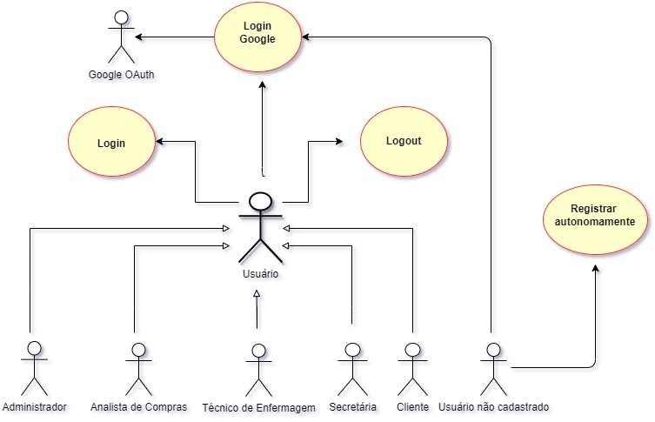

Figura - Diagrama de caso de uso - Acesso a aplicação

## 2.1.2 Diagrama de caso de uso – Gerenciamento de usuários

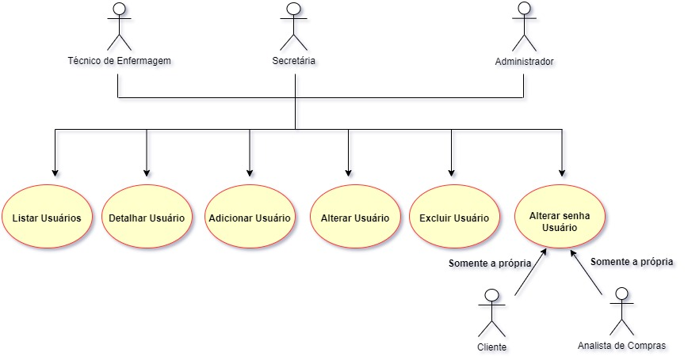

Figura - Diagrama de caso de uso - Gerenciamento de Usuários

2.1.3 Diagrama de caso de uso – Gerenciamento de vacinas

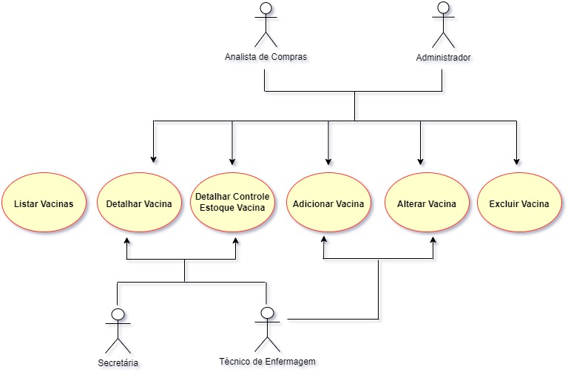

Figura - Diagrama de caso de uso - Gerenciamento de vacinas

2.1.4 Diagrama de caso de uso – Gerenciamento de fornecedor

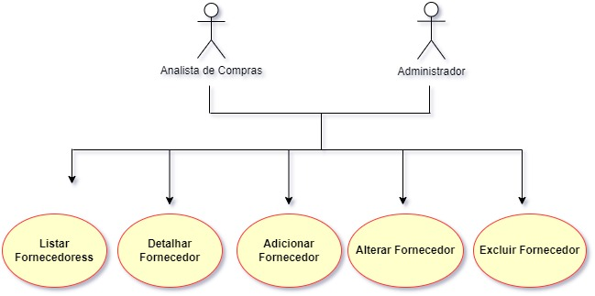

Figura - Diagrama de caso de uso - Gerenciamento de fornecedor

2.1.5 Diagrama de caso de uso – Gerenciamento de compra

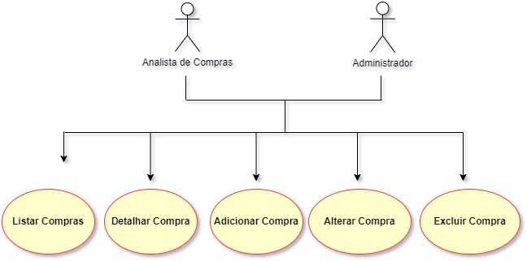

Figura - Diagrama de caso de uso - Gerenciamento de compra

2.1.6 Diagrama de caso de uso – Gerenciamento de vacinação

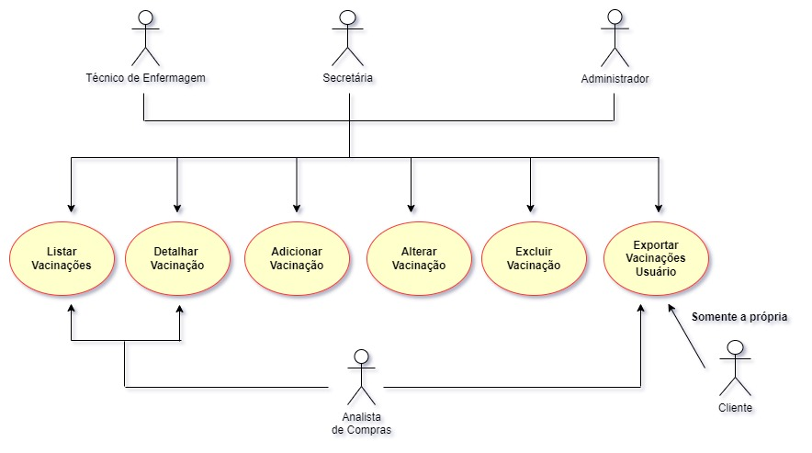

Figura - Diagrama de caso de uso - Gerenciamento de vacinação

2.1.7 Diagrama de caso de uso – Gerenciamento de descartes de vacinas

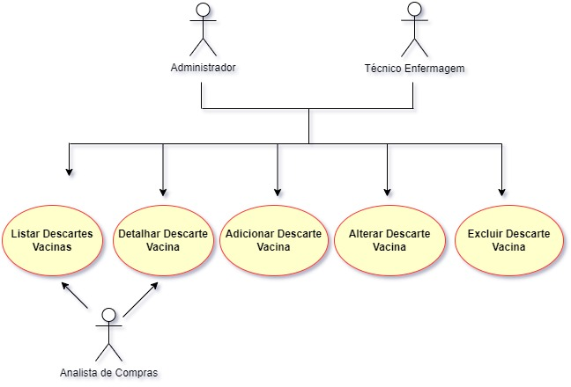

Figura - Diagrama de caso de uso - Gerenciamento de descarte de vacina

2.1.8 Diagrama de caso de uso – Visualização de indicadores

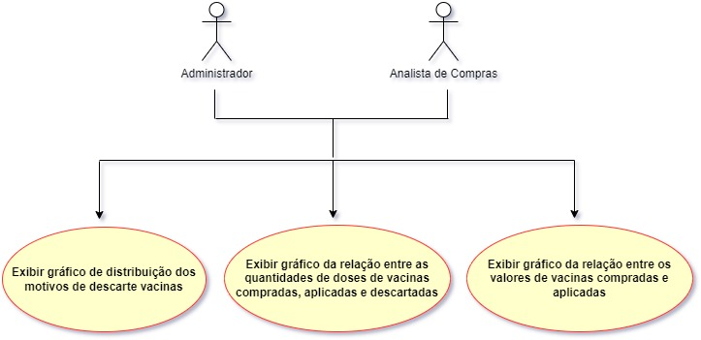

Figura - Diagrama de caso de uso - Visualização de indicadores

2.2. Atores

Os atores são as entidades externas que interagem com o sistema e desempenham papéis específicos na aplicação. Eles podem ser usuários humanos, outros sistemas, dispositivos, serviços externos ou qualquer outra entidade que tenha alguma interação com o sistema.

Na seção 1.2, identificamos as partes interessadas do sistema e suas necessidades. Essas partes interessadas são alguns dos atores do sistema. Além desses, também são atores do sistema: o usuário não cadastrado e o Google OAuth.

A seguir, será apresentado um quadro com o resumo das interações dos atores com o sistema.

|  |  |
| --- | --- |
| **Ator** | **Resumo da interação com o sistema** |
| Administrador da clínica | Para realizar sua atividade, tem acesso a todas as funcionalidades da aplicação com todos os tipos de acesso permitidos, desde a visualização até a exclusão de registros. |
| Analista de Compras | Interage com o sistema especialmente no gerenciamento de vacinas, fornecedores e de compras, tendo irrestrito a essas funcionalidades. Para identificar as necessidades da clínica e acompanhar o estoque de vacinas, também tem acesso a visualização de informações de descarte de vacinas e dos indicadores da base de dados. |
| Técnico de enfermagem | Sua principal interação com o sistema é o registro de vacinações e descartes de vacinas. Além dessas funcionalidades, também tem acesso às funcionalidades de gestão de usuários e de vacinas, para as situações em que precisa auxiliar no atendimento direto aos usuários e também na atualização do estoque de vacinas. |
| Secretária | Interage primordialmente com o sistema na parte de gestão de usuários. Também tem acesso às informações de vacinações para realizar a cobrança dos valores devidos aos clientes. |
| Usuário não cadastrado | É aquele que não teve o registro realizado anteriormente, mas que quer entrar no sistema para ter acesso a funcionalidades como agendamento de vacinas em domicílio (funcionalidade futura que está no *backlog* da aplicação). |
| Google OAuth | Serviço de autenticação e autorização fornecido pelo Google. Através desse recurso, os clientes não precisarão registrar-se manualmente no sistema ou solicitar o cadastro na clínica, ele é feito no primeiro acesso da aplicação com esse tipo de login, caso o email do usuário não tenha sido cadastrado no sistema. Caso o usuário já tenha cadastro na clínica com o email do Google, poderá acessar a aplicação sem ter que digitar login e senha, somente através da autenticação do Google. |

2.3. Detalhamento dos casos de uso

O detalhamento de um caso de uso é uma parte importante do processo de modelagem de requisitos de software. Ele ajuda a garantir que os requisitos do sistema sejam compreendidos pelos membros da equipe de desenvolvimento e pelos usuários finais, e pode ser usado como um ponto de referência durante todo o processo de desenvolvimento de software.

Como pode ser observado nos diagramas de casos de uso (seção 2.1), boa parte dos casos de uso do sistema tem objetivo de gerenciar os dados armazenados através da criação, visualização, atualização e exclusão de registros. Esse tipo de grupo funcionalidades é conhecido como CRUD (acrônimo em inglês das operações de **C**reate, **R**ead, **U**pdate e **D**elete). Para atender ao requisito de usabilidade, as interações dos usuários para cada uma dessas funcionalidades devem ocorrer de forma semelhante, independentemente de qual tipo de registro o usuário esteja gerindo.

Diante do exposto, optamos por usar uma estratégia de definição de casos de uso genéricos para tratar cada um dos tipos de caso de uso CRUD e definir em especificações complementares as especificidades de cada um dos casos de uso especializados. Para os casos de uso que não são do tipo CRUD, faremos o detalhamento normalmente.

Nas próximas subseções serão detalhados os casos de uso apresentados anteriormente. Destacamos que, conforme requerido no requisito não funcional de manutenabilidade, faremos esse detalhamento de forma objetiva e concisa para facilitar a atualização da documentação do sistema e prover fácil acesso a mesma.

2.3.1 Especificação do caso de uso genérico “CDUG01 - Listar <nome da entidade no plural>”

Objetivo

Visualizar os registros cadastrados na base de dados relacionados a algum tema de interesse da aplicação. É através dessa funcionalidade que os usuários terão acesso as opções de adicionar, alterar, excluir e detalhar os registros. Também poderão ter acesso a outras funcionalidades associada aos registros listados.

Visão Geral da Interface

Os dados deverão ser apresentados no formato de tabela, com possibilidade de ordenação de cada uma das colunas. Deverá haver filtro de registros por palavra chave aplicado em todas as colunas. Os registros deverão ser apresentados com paginação *default* de 10 registros, mas com possibilidade de paginar por 25, 50 e 100 registros. Também deverá estar disponível a funcionalidade de exportação de dados para o formato EXCEL.

Definições complementares dos casos de uso especializados

Na especificação dos casos de uso especializados, deverão ser complementadas as seguintes definições:

1) Nome da entidade que deverá ser consultada para exibição dos registros

2) Campos devem aparecer em tela para os três tipos de resolução cobertos pela aplicação: desktop, tablete e mobile. Caso existam regras para o preenchimento de alguma coluna da listagem, essa também deverá estar definida.

3) Ações extras disponíveis em tela

4) Nome dos casos de uso a serem acionados para: adicionar, alterar, excluir, detalhar registro da entidade

Atores

Usuários cujo perfil dê acesso do tipo “Visualizar” (Vis) para os dados da entidade em questão, conforme definido na seção 2.5.2.

Pré-condições

* O Usuário deverá estar logado no sistema
* O Usuário deverá ter perfil que dê acesso do tipo “Visualizar” (Vis) para a entidade em questão, conforme definido na seção 2.5.2.
* O caso de uso deve atender às regras gerais definidas na seção 2.5.1.

Fluxo Principal

P1. O Usuário acessa a opção que dá acesso a essa funcionalidade.

P2. O sistema exibe a listagem dos registros armazenados na base com os campos exibidos conforme especificação.

P3. O Usuário escolhe alguma das seguintes opções de ação disponíveis em tela:

* Exportar todos os registros para arquivo no formato EXCEL
* Adicionar novo registro (acionar caso de uso correspondente, conforme especificação complementar)
* Alterar registro selecionado (acionar caso de uso correspondente, conforme especificação complementar)
* Excluir registro selecionado (acionar caso de uso correspondente, conforme especificação complementar)
* Detalhar registro selecionado (acionar caso de uso correspondente, conforme especificação complementar)

Fluxos Alternativos

Não foi identificado nenhum fluxo específico para esse caso de uso.

Fluxos de Exceção

Não foi identificado nenhum fluxo específico para esse caso de uso.

2.3.1.1 Especializações do caso de uso

2.3.1.1.1 Especificação do caso de uso “CDU01-01-Listar usuários”

Esse caso de uso segue a especificação do caso de uso genérico “CDUG01 - Listar <nome da entidade no plural>” com as seguintes definições complementares:

1. Entidade consultada para exibição dos registros: Usuário
2. Campos exibidos

|  |  |  |  |  |  |
| --- | --- | --- | --- | --- | --- |
| Nome do campo | Domínio/Regra | Desktop | Tablet de alta resolução | Tablet de baixa resolução | Mobile |
| Nome |  | x | x | x | x |
| CPF | Formato NNN.NNN.NNN-NN | x |  |  |  |
| Email |  | x | x |  |  |
| Telefone Celular | Formato  (NN) NNNNN-NNNN | x | x |  |  |

1. Ações extras disponíveis

* Alterar senha do usuário selecionado (acionar o caso de uso “CDU16 – Alterar senha do usuário”)
* Exportar vacinações do usuário selecionado (acionar o caso de uso “CDU07 – Exportar vacinações do usuário”)

1. Nome dos casos de uso a serem acionados para:

* Adicionar: CDU02-01 – Adicionar usuário
* Alterar: CDU04-01 – Alterar usuário
* Excluir: CDU05-01 – Excluir usuário
* Detalhar: CDU06-01 – Detalhar usuário

2.3.1.1.2 Especificação do caso de uso “CDU01-02-Listar vacinas”

Esse caso de uso segue a especificação do caso de uso genérico “CDUG01 - Listar <nome da entidade no plural>” com as seguintes definições complementares:

1. Entidade consultada para exibição dos registros: Vacina
2. Campos exibidos

|  |  |  |  |  |  |
| --- | --- | --- | --- | --- | --- |
| Nome do campo | Domínio/Regra | Desktop | Tablet de alta resolução | Tablet de baixa resolução | Mobile |
| Nome |  | x | x | x | x |
| Proteção Contra |  | x | x |  |  |
| Valor Atual Dose (R$) |  | x | x | x |  |
| Qtd Doses Estoque |  | x | x | x |  |

3) Ações extras disponíveis

Nenhuma identificada.

4) Nome dos casos de uso a serem acionados para:

* Adicionar: CDU02-02 – Adicionar vacina
* Alterar: CDU04-02 – Alterar vacina
* Excluir: CDU05-02 – Excluir vacina
* Detalhar: CDU06-02 – Detalhar vacina

2.3.1.1.3 Especificação do caso de uso “CDU01-03-Listar vacinações”

Esse caso de uso segue a especificação do caso de uso genérico “CDUG01 - Listar <nome da entidade no plural>” com as seguintes definições complementares:

1. Entidade consultada para exibição dos registros: Vacinação
2. Campos exibidos

|  |  |  |  |  |  |
| --- | --- | --- | --- | --- | --- |
| Nome do campo | Domínio/Regra | Desktop | Tablet de alta resolução | Tablet de baixa resolução | Mobile |
| Data Aplicação | Formato DD/MM/YYYY | x | x | x | x |
| Cliente | Nome do cliente | x | x |  |  |
| Aplicador Vacina | Nome do aplicador de vacina | x | x | x |  |
| Vacinas | Lista com o nome das vacinas registradas | x | x | x |  |
| Total (R$) | Valor total dos itens de vacinação |  |  |  |  |

1. Ações extras disponíveis

Nenhuma identificada.

1. Nome dos casos de uso a serem acionados para:

* Adicionar: CDU03-03 – Adicionar vacinação
* Alterar: CDU04-03 – Alterar vacinação
* Excluir: CDU05-03 – Excluir vacinação
* Detalhar: CDU06-03 – Detalhar vacinação

2.3.1.1.4 Especificação do caso de uso “CDU01-04-Listar descartes de vacinas”

Esse caso de uso segue a especificação do caso de uso genérico “CDUG01 - Listar <nome da entidade no plural>” com as seguintes definições complementares:

1. Entidade consultada para exibição dos registros: Descarte de vacina
2. Campos exibidos

|  |  |  |  |  |  |
| --- | --- | --- | --- | --- | --- |
| Nome do campo | Domínio/Regra | Desktop | Tablet de alta resolução | Tablet de baixa resolução | Mobile |
| Código |  | x | x | x | x |
| Data Descarte | Formato DD/MM/YYYY | x | x | x |  |
| Motivo Descarte |  | x | x |  |  |
| Vacinas | Lista com o nome das vacinas registradas | x | x | x |  |
| Responsável Descarte | Nome do usuário responsável pelo descarte | x |  |  |  |

1. Ações extras disponíveis

Nenhuma identificada.

1. Nome dos casos de uso a serem acionados para:

* Adicionar: CDU03-04 – Adicionar descarte de vacina
* Alterar: CDU04-04 – Alterar descarte de vacina
* Excluir: CDU05-04 – Excluir descarte de vacina
* Detalhar: CDU06-04 – Detalhar descarte de vacina

2.3.1.1.5 Especificação do caso de uso “CDU01-05-Listar fornecedores de vacinas”

Esse caso de uso segue a especificação do caso de uso genérico “CDUG01 - Listar <nome da entidade no plural>” com as seguintes definições complementares:

1. Entidade consultada para exibição dos registros: Fornecedor de vacina
2. Campos exibidos

|  |  |  |  |  |  |
| --- | --- | --- | --- | --- | --- |
| Nome do campo | Domínio/Regra | Desktop | Tablet de alta resolução | Tablet de baixa resolução | Mobile |
| Nome |  | x | x | x | x |
| CNPJ | Formato NN.NNN.NNN/NNNN-NN | x | x |  |  |
| Email |  | x |  |  |  |
| Telefone Celular | Formato (NN) NNNNN-NNNN | x | x | x |  |

1. Ações extras disponíveis

Nenhuma identificada.

4) Nome dos casos de uso a serem acionados para:

* Adicionar: CDU02-02 – Adicionar fornecedor de vacina
* Alterar: CDU04-02 – Alterar fornecedor de vacina
* Excluir: CDU05-02 – Excluir fornecedor de vacina
* Detalhar: CDU06-02 – Detalhar fornecedor de vacina

2.3.1.1.6 Especificação do caso de uso “CDU01-06-Listar compras de vacinas”

Esse caso de uso segue a especificação do caso de uso genérico “CDUG01 - Listar <nome da entidade no plural>” com as seguintes definições complementares:

1. Entidade consultada para exibição dos registros: Compra de vacina
2. Campos exibidos

|  |  |  |  |  |  |
| --- | --- | --- | --- | --- | --- |
| Nome do campo | Domínio/Regra | Desktop | Tablet de alta resolução | Tablet de baixa resolução | Mobile |
| Nota Fiscal |  | x | x | x | x |
| Data da Compra | Formato DD/MM/YYYY | x | x | x |  |
| Nome do Fornecedor |  | x | x |  |  |
| Itens da Compra | Lista com o nome das vacinas registradas | x | x | x |  |
| Total (R$) | Valor total dos itens da compra | x |  |  |  |

1. Ações extras disponíveis

Nenhuma identificada.

4) Nome dos casos de uso a serem acionados para:

* Adicionar: CDU03-06 – Adicionar compra de vacina
* Alterar: CDU04-06 – Alterar compra de vacina
* Excluir: CDU05-06 – Excluir compra de vacina
* Detalhar: CDU06-06 – Detalhar compra de vacina

2.3.2 Especificação do caso de uso genérico “CDUG02 - Adicionar <nome da entidade>”

Objetivo

Incluir registro de uma determinada entidade da aplicação na base de dados.

Visão Geral da Interface

Deve ser exibido formulário com os campos indicados na especificação complementar.

Deverão ser exibidos os botões de “Incluir” e “Fechar”.

Definições complementares dos casos de uso especializados

Na especificação dos casos de uso especializados, deverão ser complementadas as seguintes definições:

1) Nome da entidade na qual deve ser inserido o registro

2) Campos que devem aparecer em tela com a indicação de formato, obrigatoriedade e regras de validação para algum campo, caso exista.

3) Campos que não aparecem na tela, mas devem ser preenchidos automaticamente pela aplicação.

4) Regra de verificação de registro duplicado já existente na base

5) Ações extras que devem ser realizadas caso a operação seja confirmada pelo usuário

Atores

Usuários cujo perfil dê acesso do tipo “Adicionar” (Adic) para os dados da entidade em questão, conforme definido na seção 2.5.2.

Pré-condições

* O Usuário deverá estar logado no sistema
* O Usuário deverá ter perfil que dê acesso do tipo “Adicionar” (Adic) para os dados da entidade em questão, conforme definido na seção 2.5.2.
* O caso de uso deve atender às regras gerais definidas na seção 2.5.1.

Fluxo Principal

P1. O Usuário acessa a opção que dá acesso a essa funcionalidade.

P2. O sistema apresenta o formulário com os campos definidos na especificação complementar.

P3. O Usuário preenche os campos do formulário.

P4. O sistema valida os campos preenchidos e habilita o botão Incluir.

P5. O Usuário aciona o botão de Incluir.

P7. O sistema verifica que não existe registro duplicado na base de dados, caso exista regra para esse tipo de verificação definida na especificação complementar do caso de uso especializado.

P6. O sistema inclui o registro na base de dados.

P7. O sistema realiza ações extras definidas na especificação complementar do caso de uso especializado, caso existam.

P8. O sistema apresenta mensagem de feedback indicando que o registro foi incluído com sucesso.

P9. O sistema limpa os campos do formulário para possibilitar inclusão de novo registro pelo usuário.

Fluxos Alternativos

A1. No passo P7, caso exista registrado duplicado na base de dados:

A1.1 O sistema apresenta mensagem de erro para o usuário "Já existe registro com as mesmas características na base." e impede que a operação seja concluída.

A2. Caso o usuário acione a opção de fechar:

A2.1 O sistema retorna a página da listagem de registros.

Fluxos de Exceção

Não foi identificado nenhum fluxo específico para esse caso de uso.

2.3.2.1 Especializações do caso de uso

2.3.2.1.1 Especificação do caso de uso “CDU02-01-Adicionar usuário”

Esse caso de uso segue a especificação do caso de uso genérico “CDUG02 - Adicionar <nome da entidade>” com as seguintes definições complementares:

1. Nome da entidade na qual deve ser inserido o registro: Usuário
2. Campos exibidos

|  |  |  |
| --- | --- | --- |
| **Nome do campo** | **Domínio/Regra/Observação** | **Validação do campo** |
| Tipo de Usuário | Valores possíveis:   * Administrador; * Analista de Compras; * Cliente; * Técnico de Enfermagem; * Secretária | Obrigatório |
| CPF | Formato NNN.NNN.NNN-NN | * Apenas números * 11 dígitos |
| Nome |  | * Obrigatório * Sem conteúdo totalmente em branco |
| Email |  | * Obrigatório * Sem conteúdo totalmente em branco * Formato válido de email |
| Data de nascimento | Formato DD/MM/YYYY | * Data válida |
| Senha | Na base de dados deve ser armazenado conteúdo criptografado. | * Obrigatório * Sem conteúdo totalmente em branco * Mínimo de 5 e máximo de 20 caracteres |
| Confirmação de Senha | Solicitada apenas no formulário. Não será armazenada na base. | * Conteúdo igual ao do campo senha |
| Telefone Celular | Formato (NN) NNNNN-NNNN | * Apenas números * 11 dígitos |
| Telefone Fixo | Formato (NN) NNNN-NNNN | * Apenas números * 10 dígitos |
| Logradouro | Faz parte do agrupamento de informações do Endereço |  |
| Número | Faz parte do agrupamento de informações do Endereço |  |
| Complemento | Faz parte do agrupamento de informações do Endereço |  |
| Cidade | Faz parte do agrupamento de informações do Endereço |  |
| Estado | Sigla de um dos estados brasileiros  Faz parte do agrupamento de informações do Endereço |  |
| CEP | Faz parte do agrupamento de informações do Endereço | * Apenas números * 8 dígitos |

3) Campos que não aparecem na tela, mas devem ser preenchidos automaticamente pela aplicação.

|  |  |
| --- | --- |
| **Nome do campo** | **Regra de preenchimento** |
| Perfil acesso | De acordo com o tipo de usuário selecionado, conforme definido na seção 2.5.2 |

4) Regra de verificação de registro duplicado já existente na base

Procurar na base por outro registro com mesmo nome ou mesmo email.

5) Ações extras que devem ser realizadas caso a operação seja confirmada pelo usuário

Nenhuma ação identificada

2.3.2.1.2 Especificação do caso de uso “CDU02-02-Adicionar vacina”

Esse caso de uso segue a especificação do caso de uso genérico “CDUG02 - Adicionar <nome da entidade>” com as seguintes definições complementares:

1. Nome da entidade na qual deve ser inserido o registro: Vacina
2. Campos exibidos

|  |  |  |
| --- | --- | --- |
| **Nome do campo** | **Domínio/Regra/Observação** | **Validação do campo** |
| Nome |  | * Obrigatório * Sem conteúdo totalmente em branco |
| Proteção contra |  | * Obrigatório * Sem conteúdo totalmente em branco |
| Composição |  | * Obrigatório * Sem conteúdo totalmente em branco |
| Valor atual da dose |  | * Obrigatório * Sem conteúdo totalmente em branco * Valor numérico decimal |
| Qtd Doses em Estoque |  | * Obrigatório * Sem conteúdo totalmente em branco * Valor numérico inteiro positivo. * Pode ser igual a zero. |

3) Campos que não aparecem na tela, mas devem ser preenchidos automaticamente pela aplicação.

Nenhum identificado

4) Regra de verificação de registro duplicado já existente na base

Procurar na base por outro registro com mesmo nome.

5) Ações extras que devem ser realizadas caso a operação seja confirmada pelo usuário

Incluir registro na entidade “Controle de Estoque de Vacinas” com os seguintes valores:

* Vacina: mesmo identificador e nome da vacina incluída
* Usuário: mesmo identificador, nome e CPF do usuário que realizou a operação
* Data do evento: data e hora atual
* Tipo do evento: Entrada
* Tipo motivo: Cadastro Inicial
* Identificador da entidade relacionada ao evento: identificador da vacina
* Quantidade estoque antes: 0
* Quantidade estoque depois: valor do campo “Qtd Doses em Estoque” do registro incluído.

2.3.2.1.3 Especificação do caso de uso “CDU02-05-Adicionar fornecedor de vacina”

Esse caso de uso segue a especificação do caso de uso genérico “CDUG02 - Adicionar <nome da entidade>” com as seguintes definições complementares:

1. Nome da entidade na qual deve ser inserido o registro: Fornecedor de vacina
2. Campos exibidos

|  |  |  |
| --- | --- | --- |
| **Nome do campo** | **Domínio/Regra/Observação** | **Validação do campo** |
| CNPJ | Formato NN.NNN.NNN/NNNN-NN | * Apenas números * 11 dígitos |
| Nome |  | * Obrigatório * Sem conteúdo totalmente em branco |
| Email |  | * Obrigatório * Sem conteúdo totalmente em branco * Formato válido de email |
| Confirmação de Senha | Solicitada apenas no formulário. Não será armazenada na base. | * Conteúdo igual ao do campo senha |
| Telefone Celular | Formato (NN) NNNNN-NNNN | * Apenas números * 11 dígitos |
| Telefone Fixo | Formato (NN) NNNN-NNNN | * Apenas números * 10 dígitos |
| Logradouro | Faz parte do agrupamento de informações do Endereço |  |
| Número | Faz parte do agrupamento de informações do Endereço |  |
| Complemento | Faz parte do agrupamento de informações do Endereço |  |
| Cidade | Faz parte do agrupamento de informações do Endereço |  |
| Estado | Sigla de um dos estados brasileiros  Faz parte do agrupamento de informações do Endereço |  |
| CEP | Faz parte do agrupamento de informações do Endereço | * Apenas números * 8 dígitos |

3) Campos que não aparecem na tela, mas devem ser preenchidos automaticamente pela aplicação.

Nenhum identificado.

4) Regra de verificação de registro duplicado já existente na base

Procurar na base por outro registro com mesmo nome, email ou CNPJ.

5) Ações extras que devem ser realizadas caso a operação seja confirmada pelo usuário

Nenhuma ação identificada

2.3.3 Especificação do caso de uso genérico mestre detalhe “CDUG03 - Adicionar <nome da entidade>”

Objetivo

Incluir registro de uma determinada entidade mestre detalhe da aplicação na base de dados.

Visão Geral da Interface

A tela deve ser dividida em quatro partes:

1. Formulário com campos da entidade mestre
2. Formulário com campo do detalhe e com botões Adicionar e Concluir.
3. Listagem de registros do detalhe com opção para excluir o registro do detalhe
4. Botões de Incluir e Fechar

Deve haver pelo menos um item de detalhe incluído para que o registro seja adicionado.

Definições complementares dos casos de uso especializados

Na especificação dos casos de uso especializados, deverão ser complementadas as seguintes definições:

1) Nome da entidade mestre na qual deve ser inserido o registro e nome do tipo de item de detalhe.

2) Campos que devem aparecer em tela do formulário mestre com a indicação de formato, obrigatoriedade e regras de validação para algum campo, caso exista.

3) Campos que devem aparecer em tela do formulário detalhe com a indicação de formato, obrigatoriedade e regras de validação para algum campo, caso exista.

4) Campos que não aparecem na tela, mas devem ser preenchidos automaticamente pela aplicação.

5) Regra de verificação de registro duplicado já existente na base

6) Ações extras que devem ser realizadas caso a operação seja confirmada pelo usuário

Atores

Usuários cujo perfil dê acesso do tipo “Adicionar” (Adic) para os dados da entidade em questão, conforme definido na seção 2.5.2.

Pré-condições

* O Usuário deverá estar logado no sistema
* O Usuário deverá ter perfil que dê acesso do tipo “Adicionar” (Adic) para os dados da entidade em questão, conforme definido na seção 2.5.2.
* O caso de uso deve atender às regras gerais definidas na seção 2.5.1.

Fluxo Principal

P1. O Usuário acessa a opção que dá acesso a essa funcionalidade.

P2. O sistema apresenta a tela com os campos da entidade mestre.

P3. O Usuário preenche os campos da entidade mestre.

P4. O Usuário aciona a opção para adicionar novo item de detalhe.

P5. O sistema valida os campos preenchidos no formulário de detalhe e habilita o botão Adicionar.

P6. O usuário repete os passos P4 e P5 até concluir de adicionar os itens que deseja

P7. O sistema valida os campos preenchidos no formulário mestre, verifica que há pelo menos um item de detalhe incluído e habilita o botão Incluir.

P8. O Usuário aciona o botão de Incluir.

P9. O sistema verifica que não existe registro duplicado na base de dados, caso exista regra para esse tipo de verificação definida na especificação complementar do caso de uso especializado.

P10. O sistema inclui o registro na base de dados.

P11. O sistema realiza ações extras definidas na especificação complementar do caso de uso especializado, caso existam.

P12. O sistema apresenta mensagem de feedback indicando que o registro foi incluído com sucesso.

P13. O sistema limpa os campos do formulário para possibilitar inclusão de novo registro pelo usuário.

Fluxos Alternativos

A1. No passo P7, caso exista registrado duplicado na base de dados:

A1.1 O sistema apresenta mensagem de erro para o usuário "Já existe registro com as mesmas características na base." e impede que a operação seja concluída.

A2. Caso o Usuário acione a opção de excluir um item do detalhe

A2.1 O sistema remove o item da listagem, sem mensagem de confirmação.

Fluxos de Exceção

Não foi identificado nenhum fluxo específico para esse caso de uso.

2.3.3.1 Especializações do caso de uso

2.3.3.1.1 Especificação do caso de uso “CDU03-03-Adicionar vacinação”

Esse caso de uso segue a especificação do caso de uso genérico “CDUG03 - Adicionar <nome da entidade>” com as seguintes definições complementares:

1) Nome da entidade mestre na qual deve ser inserido o registro e nome do tipo de item de detalhe.

Entidade mestre: Vacinação

Nome do tipo de item de detalhe: vacina

2) Campos que devem aparecer em tela do formulário mestre com a indicação de formato, obrigatoriedade e regras de validação para algum campo, caso exista.

|  |  |  |
| --- | --- | --- |
| **Nome do campo** | **Domínio/Regra/Observação** | **Validação do campo** |
| Código |  | * Obrigatório * Sem conteúdo totalmente em branco |
| Data de aplicação | Formato DD/MM/YYYY | * Obrigatório * Data válida |
| Cliente | Campo *lookup* com lista de usuários | * Obrigatório * Usuário existente na base |
| Aplicador da vacina | Campo *lookup* com lista de usuários do tipo “Técnico de enfermagem” | * Obrigatório * Técnico de enfermagem existente na base |

3) Campos que devem aparecer em tela do formulário detalhe com a indicação de formato, obrigatoriedade e regras de validação para algum campo, caso exista.

|  |  |  |
| --- | --- | --- |
| **Nome do campo** | **Domínio/Regra/Observação** | **Validação do campo** |
| Vacina | Campo *lookup* com lista de vacinas | * Obrigatório * Vacina existente na base |
| Lote |  | * Obrigatório * Sem conteúdo totalmente em branco |
| Data de validade | Formato DD/MM/YYYY | * Obrigatório * Data válida |
| Valor do item | Preenchido automaticamente com o valor atual da vacina selecionada, sem possibilidade de alteração. | * Obrigatório * Valor numérico decimal |

4) Campos que não aparecem na tela, mas devem ser preenchidos automaticamente pela aplicação.

|  |  |
| --- | --- |
| **Nome do campo** | **Regra de preenchimento** |
| Qtd doses | Para cada item de detalhe registrar a quantidade 1 |
| Valor total | Soma dos valores de todos os itens de detalhe |
| Usuário responsável pelo cadastro | Identificador único, nome e CPF do usuário que está logado |

5) Regra de verificação de registro duplicado já existente na base

Procurar na base por outro registro com mesmo código.

6) Ações extras que devem ser realizadas caso a operação seja confirmada pelo usuário

Para cada item detalhe, incluir registro na entidade “Controle de Estoque de Vacinas” com os seguintes valores:

* Vacina: mesmo identificador e nome da vacina incluída
* Usuário: mesmo identificador, nome e CPF do usuário que realizou a operação
* Data do evento: data e hora atual
* Tipo do evento: Saída
* Tipo motivo: Vacinação
* Descrição do evento: “Vacinação código <código da vacinação>”
* Identificador da entidade relacionada ao evento: identificador da vacinação
* Quantidade estoque antes: Quantidade do estoque da vacina imediatamente antes da operação ser realizada.
* Quantidade estoque depois: Quantidade do estoque da vacina imediatamente antes da operação ser realizada - Qtd de doses do item de detalhe.

2.3.3.1.2 Especificação do caso de uso “CDU03-04- Adicionar descarte de vacina”

Esse caso de uso segue a especificação do caso de uso genérico “CDUG03 - Adicionar <nome da entidade>” com as seguintes definições complementares:

1) Nome da entidade mestre na qual deve ser inserido o registro e nome do tipo de item de detalhe.

Entidade mestre: Descarte de vacina

Nome do tipo de item de detalhe: vacina

2) Campos que devem aparecer em tela do formulário mestre com a indicação de formato, obrigatoriedade e regras de validação para algum campo, caso exista.

|  |  |  |
| --- | --- | --- |
| **Nome do campo** | **Domínio/Regra/Observação** | **Validação do campo** |
| Código |  | * Obrigatório * Sem conteúdo totalmente em branco |
| Data do descarte | Formato DD/MM/YYYY | * Obrigatório * Data válida |
| Motivo do descarte | Valores possíveis:   * Armazenamento * Contaminação * Dano físico * Desperdício * Expiração * Recusa do paciente * Uso impróprio * Outro | * Obrigatório |
| Justificativa do descarte |  | * Obrigatório * Sem conteúdo totalmente em branco |
| Responsável pelo descarte | Campo *lookup* com lista de usuários | * Obrigatório * Usuário existente na base do tipo Técnico de Enfermagem ou Administrador |
| Local do descarte |  | * Obrigatório * Sem conteúdo totalmente em branco |

3) Campos que devem aparecer em tela do formulário detalhe com a indicação de formato, obrigatoriedade e regras de validação para algum campo, caso exista.

|  |  |  |
| --- | --- | --- |
| **Nome do campo** | **Domínio/Regra/Observação** | **Validação do campo** |
| Vacina | Campo *lookup* com lista de vacinas com estoque | * Obrigatório * Vacina existente na base e com estoque superior a zero |
| Lote |  | * Obrigatório * Sem conteúdo totalmente em branco |
| Data de validade | Formato DD/MM/YYYY | * Obrigatório * Data válida |
| Qtd doses descarte |  | * Obrigatório * Valor numérico maior do que zero e menor ou igual a quantidade disponível no estoque |

4) Campos que não aparecem na tela, mas devem ser preenchidos automaticamente pela aplicação.

Nenhum identificado.

5) Regra de verificação de registro duplicado já existente na base

Procurar na base por outro registro com mesmo código.

6) Ações extras que devem ser realizadas caso a operação seja confirmada pelo usuário

Para cada item detalhe, incluir registro na entidade “Controle de Estoque de Vacinas” com os seguintes valores:

* Vacina: mesmo identificador e nome da vacina incluída
* Usuário: mesmo identificador, nome e CPF do usuário que realizou a operação
* Data do evento: data e hora atual
* Tipo do evento: Saída
* Tipo motivo: Descarte de vacina
* Descrição do evento: “Descarte código <código do descarte>”
* Identificador da entidade relacionada ao evento: identificador do descarte de vacina
* Quantidade estoque antes: Quantidade do estoque da vacina imediatamente antes da operação ser realizada.
* Quantidade estoque depois: Quantidade do estoque da vacina imediatamente antes da operação ser realizada - Qtd de doses do item de detalhe.

2.3.3.1.3 Especificação do caso de uso “CDU03-06- Adicionar compra de vacina”

Esse caso de uso segue a especificação do caso de uso genérico “CDUG03 - Adicionar <nome da entidade>” com as seguintes definições complementares:

1) Nome da entidade mestre na qual deve ser inserido o registro e nome do tipo de item de detalhe.

Entidade mestre: Compra de vacina

Nome do tipo de item de detalhe: vacina

2) Campos que devem aparecer em tela do formulário mestre com a indicação de formato, obrigatoriedade e regras de validação para algum campo, caso exista.

|  |  |  |
| --- | --- | --- |
| **Nome do campo** | **Domínio/Regra/Observação** | **Validação do campo** |
| Nota fiscal |  | * Obrigatório * Sem conteúdo totalmente em branco |
| Data da compra | Formato DD/MM/YYYY | * Obrigatório * Data válida |
| Fornecedor | Campo *lookup* com lista de fornecedores | * Obrigatório * Fornecedor existente na base |

3) Campos que devem aparecer em tela do formulário detalhe com a indicação de formato, obrigatoriedade e regras de validação para algum campo, caso exista.

|  |  |  |
| --- | --- | --- |
| **Nome do campo** | **Domínio/Regra/Observação** | **Validação do campo** |
| Vacina | Campo *lookup* com lista de vacinas com estoque | * Obrigatório * Vacina existente na base e com estoque superior a zero |
| Lote |  | * Obrigatório * Sem conteúdo totalmente em branco |
| Data de validade | Formato DD/MM/YYYY | * Obrigatório * Data válida |
| Qtd frascos |  | * Obrigatório * Valor numérico inteiro maior do que zero |
| Qtd doses |  | * Obrigatório * Valor numérico inteiro maior do que zero |

4) Campos que não aparecem na tela, mas devem ser preenchidos automaticamente pela aplicação.

|  |  |
| --- | --- |
| **Nome do campo** | **Regra de preenchimento** |
| Valor total | Soma dos valores de todos os itens de detalhe |

5) Regra de verificação de registro duplicado já existente na base

Procurar na base por outro registro com mesma nota fiscal.

6) Ações extras que devem ser realizadas caso a operação seja confirmada pelo usuário

Para cada item detalhe, incluir registro na entidade “Controle de Estoque de Vacinas” com os seguintes valores:

* Vacina: mesmo identificador e nome da vacina incluída
* Usuário: mesmo identificador, nome e CPF do usuário que realizou a operação
* Data do evento: data e hora atual
* Tipo do evento: Entrada
* Tipo motivo: Compra de vacina
* Descrição do evento: “Compra nota fiscal <nota fiscal da compra >”
* Identificador da entidade relacionada ao evento: identificador da compra de vacina
* Quantidade estoque antes: Quantidade do estoque da vacina imediatamente antes da operação ser realizada.
* Quantidade estoque depois: Quantidade do estoque da vacina imediatamente antes da operação ser realizada + Qtd de doses do item de detalhe.

2.3.4 Especificação do caso de uso genérico “CDUG04 - Alterar <nome da entidade>”

Objetivo

Alterar registro de uma determinada entidade da aplicação na base de dados.

Visão Geral da Interface

Mesmo formulário da inclusão exibido com os campos recuperados do registro com identificador único informado.

Deverão ser exibidos os botões de “Alterar” e “Fechar”.

Definições complementares dos casos de uso especializados

Na especificação dos casos de uso especializados, deverão ser complementadas as seguintes definições:

1) Nome do caso de uso de que adiciona registro na entidade

2) Diferenças de comportamento em relação a inclusão

3) Ações extras que devem ser realizadas caso a operação seja confirmada pelo usuário

Atores

Usuários cujo perfil dê acesso do tipo “Alterar” (Alt) para os dados da entidade em questão, conforme definido na seção 2.5.2.

Pré-condições

* O Usuário deverá estar logado no sistema
* O Usuário deverá ter perfil que dê acesso do tipo “Adicionar” (Adic) para os dados da entidade em questão, conforme definido na seção 2.5.2.
* O caso de uso deve atender às regras gerais definidas na seção 2.5.1.
* Deve ser informado o identificador único do registro que deve ser exibido

Fluxo Principal

Mesmo fluxo descrito no caso de uso de que adiciona registro na entidade. A única diferença é que ao confirmar a alteração com sucesso, o sistema retorna a tela de listagem.

Fluxos Alternativos

Mesmo fluxos descritos no caso de uso de que adiciona registro na entidade

Fluxos de Exceção

Não foi identificado nenhum fluxo específico para esse caso de uso.

2.3.4.1 Especializações do caso de uso

2.3.4.1.1 Especificação do caso de uso “CDU04-01-Alterar usuário”

Esse caso de uso segue a especificação do caso de uso genérico “CDUG04 - Alterar <nome da entidade>” com as seguintes definições complementares:

1) Nome do caso de uso de que adiciona registro na entidade

“CDU02-01-Adicionar usuário”

2) Diferenças de comportamento em relação a inclusão

Campos senha e confirmação de senha não aparecem em tela, nem devem ser atualizados através dessa funcionalidade

3) Ações extras que devem ser realizadas caso a operação seja confirmada pelo usuário

Nenhuma identificada.

2.3.4.1.2 Especificação do caso de uso “CDU04-02-Alterar vacina”

Esse caso de uso segue a especificação do caso de uso genérico “CDUG04 - Alterar <nome da entidade>” com as seguintes definições complementares:

1) Nome do caso de uso de que adiciona registro na entidade

“CDU02-02-Adicionar vacina”

2) Diferenças de comportamento em relação a inclusão

Caso o usuário altere a quantidade do estoque, deve aparecer mais um campo no formulário.

|  |  |  |
| --- | --- | --- |
| **Nome do campo** | **Domínio/Regra/Observação** | **Validação do campo** |
| Justificativa de alteração do estoque |  | * Obrigatório * Sem conteúdo totalmente em branco |

3) Ações extras que devem ser realizadas caso a operação seja confirmada pelo usuário

Se a quantidade de estoque for alterada, incluir registro na entidade “Controle de Estoque de Vacinas” com os seguintes valores:

* Vacina: mesmo identificador e nome da vacina incluída
* Usuário: mesmo identificador, nome e CPF do usuário que realizou a operação
* Data do evento: data e hora atual
* Tipo do evento: Entrada (caso aumente o estoque) / Saída (caso diminua o estoque)
* Tipo motivo: Alteração manual do estoque
* Descrição do evento: conteúdo do campo “Justificativa de alteração do estoque”
* Identificador da entidade relacionada ao evento: identificador da vacina
* Quantidade estoque antes: Quantidade do estoque da vacina imediatamente antes da operação ser realizada.
* Quantidade estoque depois: Quantidade do estoque alterado da vacina

2.3.4.1.3 Especificação do caso de uso “CDU04-03-Alterar vacinação”

Esse caso de uso segue a especificação do caso de uso genérico “CDUG04 - Alterar <nome da entidade>” com as seguintes definições complementares:

1) Nome do caso de uso de que adiciona registro na entidade

“CDU03-03-Adicionar vacinação”

2) Diferenças de comportamento em relação a inclusão

Nenhuma identificada.

3) Ações extras que devem ser realizadas caso a operação seja confirmada pelo usuário

Se os itens de vacinação forem alterados:

1. para cada item de vacinação existente no registro da vacinação anteriormente a mudança, incluir registro na entidade “Controle de Estoque de Vacinas” com os seguintes valores:

* Vacina: mesmo identificador e nome da vacina
* Usuário: mesmo identificador, nome e CPF do usuário que realizou a operação
* Data do evento: data e hora atual
* Tipo do evento: Entrada
* Tipo motivo: Alteração dos itens de vacinação
* Descrição do evento: Vacinação <código da vacinação>
* Identificador da entidade relacionada ao evento: identificador da vacinação
* Quantidade estoque antes: Quantidade do estoque da vacina imediatamente antes da operação ser realizada.
* Quantidade estoque depois: Quantidade do estoque antes + quantidade de doses da vacina

1. para cada item de vacinação existente no registro da vacinação alterado, incluir registro na entidade “Controle de Estoque de Vacinas” com os seguintes valores:

* Vacina: mesmo identificador e nome da vacina
* Usuário: mesmo identificador, nome e CPF do usuário que realizou a operação
* Data do evento: data e hora atual
* Tipo do evento: Saída
* Tipo motivo: Alteração dos itens de vacinação
* Descrição do evento: Vacinação <código da vacinação>
* Identificador da entidade relacionada ao evento: identificador da vacinação
* Quantidade estoque antes: Quantidade do estoque da vacina imediatamente antes da operação ser realizada.
* Quantidade estoque depois: Quantidade do estoque antes - quantidade de doses da vacina

2.3.1.1.4 Especificação do caso de uso “CDU04-04-Alterar descarte de vacina”

Esse caso de uso segue a especificação do caso de uso genérico “CDUG04 - Alterar <nome da entidade>” com as seguintes definições complementares:

1) Nome do caso de uso de que adiciona registro na entidade

“CDU03-03-Adicionar vacinação”

2) Diferenças de comportamento em relação a inclusão

Nenhuma identificada.

3) Ações extras que devem ser realizadas caso a operação seja confirmada pelo usuário

Se os itens de descarte forem alterados:

1. para cada item de descarte existente no registro de descarte anteriormente a mudança, incluir registro na entidade “Controle de Estoque de Vacinas” com os seguintes valores:

* Vacina: mesmo identificador e nome da vacina
* Usuário: mesmo identificador, nome e CPF do usuário que realizou a operação
* Data do evento: data e hora atual
* Tipo do evento: Entrada
* Tipo motivo: Alteração dos itens de descarte
* Descrição do evento: Descarte <código do descarte>
* Identificador da entidade relacionada ao evento: identificador do descarte
* Quantidade estoque antes: Quantidade do estoque da vacina imediatamente antes da operação ser realizada.
* Quantidade estoque depois: Quantidade do estoque antes + quantidade de doses da vacina

1. para cada item de descarte existente no registro de descarte alterado, incluir registro na entidade “Controle de Estoque de Vacinas” com os seguintes valores:

* Vacina: mesmo identificador e nome da vacina
* Usuário: mesmo identificador, nome e CPF do usuário que realizou a operação
* Data do evento: data e hora atual
* Tipo do evento: Saída
* Tipo motivo: Alteração dos itens de descarte
* Descrição do evento: Descarte <código do descarte>
* Identificador da entidade relacionada ao evento: identificador do descarte
* Quantidade estoque antes: Quantidade do estoque da vacina imediatamente antes da operação ser realizada.
* Quantidade estoque depois: Quantidade do estoque antes - quantidade de doses da vacina

2.3.1.1.5 Especificação do caso de uso “CDU04-05-Alterar fornecedor”

Esse caso de uso segue a especificação do caso de uso genérico “CDUG04 - Alterar <nome da entidade>” com as seguintes definições complementares:

1) Nome do caso de uso de que adiciona registro na entidade

“CDU02-05-Adicionar fornecedor”

2) Diferenças de comportamento em relação a inclusão

Nenhuma identificada.

3) Ações extras que devem ser realizadas caso a operação seja confirmada pelo usuário

Nenhuma identificada.

2.3.1.1.6 Especificação do caso de uso “CDU04-06-Alterar compra de vacina”

Esse caso de uso segue a especificação do caso de uso genérico “CDUG04 - Alterar <nome da entidade>” com as seguintes definições complementares:

1) Nome do caso de uso de que adiciona registro na entidade

“CDU03-06-Adicionar compra de vacina”

2) Diferenças de comportamento em relação a inclusão

Nenhuma identificada.

3) Ações extras que devem ser realizadas caso a operação seja confirmada pelo usuário

Se os itens da compra forem alterados:

1. para cada item de compra existente no registro da compra anteriormente a mudança, incluir registro na entidade “Controle de Estoque de Vacinas” com os seguintes valores:

* Vacina: mesmo identificador e nome da vacina
* Usuário: mesmo identificador, nome e CPF do usuário que realizou a operação
* Data do evento: data e hora atual
* Tipo do evento: Saída
* Tipo motivo: Alteração dos itens de compra
* Descrição do evento: Compra nota fiscal: <nota fiscal da compra>
* Identificador da entidade relacionada ao evento: identificador da compra
* Quantidade estoque antes: Quantidade do estoque da vacina imediatamente antes da operação ser realizada.
* Quantidade estoque depois: Quantidade do estoque antes - quantidade de doses da vacina

1. para cada item de vacinação existente no registro da vacinação alterado, incluir registro na entidade “Controle de Estoque de Vacinas” com os seguintes valores:

* Vacina: mesmo identificador e nome da vacina
* Usuário: mesmo identificador, nome e CPF do usuário que realizou a operação
* Data do evento: data e hora atual
* Tipo do evento: Entrada
* Tipo motivo: Alteração dos itens de compra
* Descrição do evento: Compra nota fiscal: <nota fiscal da compra>
* Identificador da entidade relacionada ao evento: identificador da compra
* Quantidade estoque antes: Quantidade do estoque da vacina imediatamente antes da operação ser realizada.
* Quantidade estoque depois: Quantidade do estoque antes + quantidade de doses da vacina

2.3.5 Especificação do caso de uso genérico “CDUG05 - Excluir <nome da entidade>”

Objetivo

Excluir registro de uma determinada entidade da aplicação na base de dados.

Visão Geral da Interface

Mesmo formulário da inclusão, mas com todos os campos desabilitados.

Deverão ser exibidos os botões “Excluir” e “Fechar”.

Definições complementares dos casos de uso especializados

Na especificação dos casos de uso especializados, deverão ser complementadas as seguintes definições:

1. Nome do caso de uso de que adiciona registro na entidade
2. Regra de verificação se pode excluir o registro na base
3. Ações extras que devem ser realizadas caso a operação seja confirmada pelo usuário

Atores

Usuários cujo perfil dê acesso do tipo “Excluir” (Exc) para os dados da entidade em questão, conforme definido na seção 2.5.2.

Pré-condições

* O Usuário deverá estar logado no sistema
* O Usuário deverá ter perfil que dê acesso do tipo “Excluir” (Exc) para os dados da entidade em questão, conforme definido na seção 2.5.2.
* O caso de uso deve atender às regras gerais definidas na seção 2.5.1.
* Deve ser informado o identificador único do registro que deve ser excluído

Fluxo Principal

P1. O Usuário acessa a opção que dá acesso a essa funcionalidade.

P2. O sistema recupera na base de dados as informações do registro com identificador único informado.

P3. O sistema apresenta o formulário preenchido com as informações recuperadas.

P4. O Usuário visualiza as informações em tela.

P5. O Usuário aciona o botão de Excluir.

P6. Caso exista regra para impedir a exclusão definida nas especificações complementares, o sistema verifica que o registro pode ser excluído.

P7. O sistema apresenta mensagem de confirmação de exclusão.

P8. O Usuário confirma a exclusão.

P9. O sistema realiza ações extras definidas na especificação complementar do caso de uso especializado, caso existam.

P10. O sistema retorna a tela de listagem.

Fluxos Alternativos

A1. Usuário desiste de excluir ao visualizar os dados em tela

A1.1 No passo P4, o Usuário desiste de excluir o registro e aciona a opção de fechar.

A1.2 O sistema retorna a tela de listagem.

A2. Não é possível realizar a exclusão pois existem registros relacionados na base de dados.

A2.1 No passo P4, o sistema verifica que há registros relacionados na base de dados.

A2.2 O sistema apresenta mensagem de erro informando que não é possível excluir pois há outros registros ativos relacionados na base de dados.

A3. Usuário desiste de excluir após mensagem de confirmação

A3.1 No passo P6, o Usuário desiste de excluir o registro.

A3.2 O sistema volta a exibir a tela com os dados.

A3.3 O Usuário aciona a opção de fechar.

A3.4 O sistema retorna a tela de listagem.

Fluxos de Exceção

Não foi identificado nenhum fluxo específico para esse caso de uso.

2.3.5.1 Especializações do caso de uso

2.3.5.1.1 Especificação do caso de uso “CDU05-01-Excluir usuário”

Esse caso de uso segue a especificação do caso de uso genérico “CDUG05 - Excluir <nome da entidade>” com as seguintes definições complementares:

1) Nome do caso de uso de que adiciona registro na entidade

“CDU02-01-Adicionar usuário”

2) Regra de verificação se pode excluir o registro na base

O registro não poderá ser excluído se existirem registros na base com o mesmo identificador do usuário para alguma das seguintes entidades:

* Vacinação: Usuário cliente ou Usuário aplicador
* Descarte: Usuário responsável pelo descarte

3) Ações extras que devem ser realizadas caso a operação seja confirmada pelo usuário

Nenhuma ação identificada.

2.3.5.1.2 Especificação do caso de uso “CDU05-02- Excluir vacina”

Esse caso de uso segue a especificação do caso de uso genérico “CDUG05 - Excluir <nome da entidade>” com as seguintes definições complementares:

1) Nome do caso de uso de que adiciona registro na entidade

“CDU02-02-Adicionar vacina”

2) Regra de verificação se pode excluir o registro na base

O registro não poderá ser excluído se existirem registros na base com o mesmo identificador da vacina para alguma das seguintes entidades:

* Vacinação: vacina de algum item de vacinação
* Descarte: vacina de algum item de descarte
* Compra: vacina de algum item de compra

3) Ações extras que devem ser realizadas caso a operação seja confirmada pelo usuário

Excluir todos os registros do controle de estoque relacionados a vacina.

2.3.5.1.3 Especificação do caso de uso “CDU05-03- Excluir vacinação”

Esse caso de uso segue a especificação do caso de uso genérico “CDUG05 - Excluir <nome da entidade>” com as seguintes definições complementares:

1) Nome do caso de uso de que adiciona registro na entidade

“CDU03-03-Adicionar vacinação”

2) Regra de verificação se pode excluir o registro na base

Nenhuma identificada.

3) Ações extras que devem ser realizadas caso a operação seja confirmada pelo usuário

Para cada item de vacinação existente no registro da vacinação excluído, incluir registro na entidade “Controle de Estoque de Vacinas” com os seguintes valores:

* Vacina: mesmo identificador e nome da vacina
* Usuário: mesmo identificador, nome e CPF do usuário que realizou a operação
* Data do evento: data e hora atual
* Tipo do evento: Entrada
* Tipo motivo: Exclusão de vacinação
* Descrição do evento: Vacinação código <código da vacinação>
* Identificador da entidade relacionada ao evento: identificador da vacinação
* Quantidade estoque antes: Quantidade do estoque da vacina imediatamente antes da operação ser realizada.
* Quantidade estoque depois: Quantidade do estoque antes + quantidade de doses da vacina

2.3.5.1.4 Especificação do caso de uso “CDU05-04-Excluir descarte de vacina”

Esse caso de uso segue a especificação do caso de uso genérico “CDUG05 - Excluir <nome da entidade>” com as seguintes definições complementares:

1) Nome do caso de uso de que adiciona registro na entidade

“CDU03-04-Adicionar descarte de vacina”

2) Regra de verificação se pode excluir o registro na base

Nenhuma identificada.

3) Ações extras que devem ser realizadas caso a operação seja confirmada pelo usuário

Para cada item de vacinação existente no registro do descarte excluído, incluir registro na entidade “Controle de Estoque de Vacinas” com os seguintes valores:

* Vacina: mesmo identificador e nome da vacina
* Usuário: mesmo identificador, nome e CPF do usuário que realizou a operação
* Data do evento: data e hora atual
* Tipo do evento: Entrada
* Tipo motivo: Exclusão de descarte de vacina
* Descrição do evento: Vacinação código <código da vacinação>
* Identificador da entidade relacionada ao evento: identificador do descarte de vacina
* Quantidade estoque antes: Quantidade do estoque da vacina imediatamente antes da operação ser realizada.
* Quantidade estoque depois: Quantidade do estoque antes + quantidade de doses da vacina

2.3.5.1.5 Especificação do caso de uso “CDU05-05- Excluir fornecedor”

Esse caso de uso segue a especificação do caso de uso genérico “CDUG05 - Excluir <nome da entidade>” com as seguintes definições complementares:

1) Nome do caso de uso de que adiciona registro na entidade

“CDU02-06-Adicionar fornecedor”

2) Regra de verificação se pode excluir o registro na base

O registro não poderá ser excluído se existirem registros na base com o mesmo identificador da vacina para a seguinte entidade:

* Compra: fornecedor de alguma compra

3) Ações extras que devem ser realizadas caso a operação seja confirmada pelo usuário

Nenhuma identificada.

2.3.5.1.6 Especificação do caso de uso “CDU05-06- Excluir compra de vacina”

Esse caso de uso segue a especificação do caso de uso genérico “CDUG05 - Excluir <nome da entidade>” com as seguintes definições complementares:

1) Nome do caso de uso de que adiciona registro na entidade

“CDU03-06-Adicionar compra de vacina”

2) Regra de verificação se pode excluir o registro na base

Nenhuma identificada.

3) Ações extras que devem ser realizadas caso a operação seja confirmada pelo usuário

Para cada item de vacinação existente no registro da compra excluída, incluir registro na entidade “Controle de Estoque de Vacinas” com os seguintes valores:

* Vacina: mesmo identificador e nome da vacina
* Usuário: mesmo identificador, nome e CPF do usuário que realizou a operação
* Data do evento: data e hora atual
* Tipo do evento: Saída
* Tipo motivo: Exclusão de compra de vacina
* Descrição do evento: Compra nota fiscal <nota fiscal>
* Identificador da entidade relacionada ao evento: identificador da compra
* Quantidade estoque antes: Quantidade do estoque da vacina imediatamente antes da operação ser realizada.
* Quantidade estoque depois: Quantidade do estoque antes - quantidade de doses da vacina

2.3.6 Especificação do caso de uso genérico “CDUG06 - Detalhar <nome da entidade>”

Objetivo

Detalhar registro de uma determinada entidade da aplicação na base de dados.

Visão Geral da Interface

Mesmo formulário da inclusão, mas com todos os campos desabilitados

Deverá ser exibido o botão “Fechar”.

Definições complementares dos casos de uso especializados

Na especificação dos casos de uso especializados, deverão ser complementadas as seguintes definições:

1) Nome do caso de uso de que adiciona registro na entidade

Atores

Usuários cujo perfil dê acesso do tipo “Visualizar” (Vis) para os dados da entidade em questão, conforme definido na seção 2.5.2.

Pré-condições

* O Usuário deverá estar logado no sistema
* O Usuário deverá ter perfil que dê acesso do tipo “Visualizar” (Vis) para os dados da entidade em questão, conforme definido na seção 2.5.2.
* O caso de uso deve atender às regras gerais definidas na seção 2.5.1.
* Deve ser informado o identificador único do registro que deve ser exibido

Fluxo Principal

P1. O Usuário acessa a opção que dá acesso a essa funcionalidade.

P2. O sistema recupera na base de dados as informações do registro com identificador único informado.

P3. O sistema apresenta o formulário preenchido com as informações recuperadas.

P4. O Usuário visualiza as informações em tela.

P5. O Usuário aciona o botão de Fechar.

P6. O sistema retorna a tela de listagem.

Fluxos Alternativos

Não foi identificado nenhum fluxo específico para esse caso de uso.

Fluxos de Exceção

Não foi identificado nenhum fluxo específico para esse caso de uso.

2.3.6.1 Especializações do caso de uso

2.3.6.1.1 Especificação do caso de uso “CDU06-01-Detalhar usuário”

Esse caso de uso segue a especificação do caso de uso genérico “CDUG06 - Detalhar <nome da entidade>” com as seguintes definições complementares:

1) Nome do caso de uso de que adiciona registro na entidade

“CDU02-01-Adicionar usuário”

2.3.6.1.2 Especificação do caso de uso “CDU06-02- Detalhar vacina”

Esse caso de uso segue a especificação do caso de uso genérico “CDUG06 - Detalhar <nome da entidade>” com as seguintes definições complementares:

1) Nome do caso de uso de que adiciona registro na entidade

“CDU02-02-Adicionar vacina”

2.3.6.1.3 Especificação do caso de uso “CDU06-03- Detalhar vacinação”

Esse caso de uso segue a especificação do caso de uso genérico “CDUG06 - Detalhar <nome da entidade>” com as seguintes definições complementares:

1) Nome do caso de uso de que adiciona registro na entidade

“CDU03-03-Adicionar vacinação”

## 2.3.6.1.4 Especificação do caso de uso “CDU06-04-Detalhar descarte de vacina”

Esse caso de uso segue a especificação do caso de uso genérico “CDUG06 - Detalhar <nome da entidade>” com as seguintes definições complementares:

1) Nome do caso de uso de que adiciona registro na entidade

“CDU03-04-Adicionar descarte de vacina”

2.3.6.1.5 Especificação do caso de uso “CDU06-05- Detalhar fornecedor”

Esse caso de uso segue a especificação do caso de uso genérico “CDUG06 - Detalhar <nome da entidade>” com as seguintes definições complementares:

1) Nome do caso de uso de que adiciona registro na entidade

“CDU02-05-Adicionar fornecedor”

2.3.6.1.6 Especificação do caso de uso “CDU06-06- Detalhar compra de vacina”

Esse caso de uso segue a especificação do caso de uso genérico “CDUG06 - Detalhar <nome da entidade>” com as seguintes definições complementares:

1) Nome do caso de uso de que adiciona registro na entidade

“CDU03-06-Adicionar compra de vacina”

2.3.7 Especificação do caso de uso “CDU07 – Exportar vacinações do usuário”

Objetivo

Exportar para arquivo no formato EXCEL a lista de vacinações cujo cliente é o usuário

Visão Geral da Interface

Não há uma tela para essa funcionalidade.

Atores

Usuários cujo perfil dê acesso do tipo “Visualizar” (Vis) para a entidade de Vacinação.

Pré-condições

* O Usuário deverá estar logado no sistema
* O Usuário deverá ter perfil que dê acesso do tipo “Visualizar” (Vis) para a entidade de Vacinação, conforme definido na seção 2.5.2.
* O caso de uso deve atender às regras gerais definidas na seção 2.5.1.
* Deve ser informado o identificador único do usuário de interesse

Fluxo Principal

P1. O Usuário acessa a opção que dá acesso a essa funcionalidade.

P2. O sistema recupera as vacinações do usuário informado e gera um arquivo EXCEL para download com as seguintes colunas:

* Data de Aplicação
* Código
* Vacina
* Lote
* Validade
* Valor

Fluxos Alternativos

A1. Não existem vacinas para o Usuário

A1.1 No passo P2, caso não existam vacinas para o usuário, o sistema exibe mensagem informativa na tela.

Fluxos de Exceção

Não foi identificado nenhum fluxo específico para esse caso de uso.

2.3.8 Especificação do caso de uso “CDU08 – Exibir gráfico de distribuição dos motivos de descarte de vacinas”

Objetivo

Apresentar um gráfico no formato de pizza indicando a distribuição dos motivos de descarte de vacinas.

Visão Geral da Interface

Caixa de seleção com os anos para os quais constam registros de descarte de vacinas, ordenados de forma decrescente.

Gráfico de pizza.

Atores

Usuários cujo perfil dê acesso do tipo “Visualizar” (Vis) para os Indicadores, conforme definido na seção 2.5.2.

Pré-condições

* O Usuário deverá estar logado no sistema
* O Usuário deverá ter perfil que dê acesso do tipo “Visualizar” (Vis) para os Indicadores, conforme definido na seção 2.5.2.
* O caso de uso deve atender às regras gerais definidas na seção 2.5.1.

Fluxo Principal

P1. O Usuário acessa a opção que dá acesso a essa funcionalidade.

P2. O sistema recupera os registros de descarte em todos os anos e apresenta um gráfico com a distribuição de motivos de descarte, considerando a quantidade de doses descartadas.

P3. O Usuário seleciona um ano na lista.

P4. O sistema atualiza o gráfico com a distribuição relacionada ao ano selecionado pelo usuário.

Fluxos Alternativos

Não foi identificado nenhum fluxo específico para esse caso de uso.

Fluxos de Exceção

Não foi identificado nenhum fluxo específico para esse caso de uso.

2.3.9 Especificação do caso de uso “CDU09 – Exibir gráfico da relação entre as quantidades de doses de vacinas compradas, aplicadas e descartadas”

Objetivo

Apresentar um gráfico no formato de linhas indicando o quantitativo de doses de vacinas compradas, aplicadas e descartadas mensalmente ao longo de um determinado ano.

Visão Geral da Interface

Caixa de seleção com os anos para os quais constam registros de compras, vacinações ou descarte de vacinas, ordenados de forma decrescente.

Gráfico de linhas com os três quantitativos.

Atores

Usuários cujo perfil dê acesso do tipo “Visualizar” (Vis) para os Indicadores, conforme definido na seção 2.5.2.

Pré-condições

* O Usuário deverá estar logado no sistema
* O Usuário deverá ter perfil que dê acesso do tipo “Visualizar” (Vis) para os Indicadores, conforme definido na seção 2.5.2.
* O caso de uso deve atender às regras gerais definidas na seção 2.5.1.

Fluxo Principal

P1. O Usuário acessa a opção que dá acesso a essa funcionalidade.

P2. O Usuário seleciona um ano na lista.

P3. O sistema recupera os quantitativos de doses compradas, aplicadas e descartadas mensalmente no ano selecionado pelo usuário.

P4. O sistema atualiza o gráfico com os três quantitativos distribuídos ao longo dos meses do ano selecionado.

Fluxos Alternativos

Não foi identificado nenhum fluxo específico para esse caso de uso.

Fluxos de Exceção

Não foi identificado nenhum fluxo específico para esse caso de uso.

2.3.10 Especificação do caso de uso “CDU10 – Exibir gráfico da relação entre os valores de vacinas compradas e aplicadas”

Objetivo

Apresentar um gráfico no formato de linhas indicando os valores de vacinas compradas e aplicadas mensalmente ao longo de um determinado ano.

Visão Geral da Interface

Caixa de seleção com os anos para os quais constam registros de compras ou vacinações, ordenados de forma decrescente.

Gráfico de linhas com os dois quantitativos.

Atores

Usuários cujo perfil dê acesso do tipo “Visualizar” (Vis) para os Indicadores, conforme definido na seção 2.5.2.

Pré-condições

* O Usuário deverá estar logado no sistema
* O Usuário deverá ter perfil que dê acesso do tipo “Visualizar” (Vis) para os Indicadores, conforme definido na seção 2.5.2.
* O caso de uso deve atender às regras gerais definidas na seção 2.5.1.

Fluxo Principal

P1. O Usuário acessa a opção que dá acesso a essa funcionalidade.

P2. O Usuário seleciona um ano na lista.

P3. O sistema recupera o somatório dos valores de doses compradas e aplicadas mensalmente no ano selecionado pelo usuário.

P4. O sistema atualiza o gráfico com os dois quantitativos distribuídos ao longo dos meses do ano selecionado.

Fluxos Alternativos

Não foi identificado nenhum fluxo específico para esse caso de uso.

Fluxos de Exceção

Não foi identificado nenhum fluxo específico para esse caso de uso.

2.3.11 Especificação do caso de uso “CDU11 – Detalhar controle estoque de vacina

Objetivo

Visualizar histórico de entradas e saídas de doses de vacina do estoque.

Visão Geral da Interface

Os registros deverão ser apresentados no formato de tabela, ordenados pela data do evento decrescente e com as seguintes colunas:

* Data do evento
* Tipo do Evento
* Motivo
* Descrição do evento
* Qtd Itens
* Qtd. Estoque Antes
* Qtd. Estoque Depois

Também deverá ser possível exportar os dados da tabela para um arquivo no formato EXCEL.

Deve ser exibido o botão Voltar.

Atores

Usuários cujo perfil dê acesso do tipo “Visualizar” (Vis) para Vacinas, conforme definido na seção 2.5.2.

Pré-condições

* O Usuário deverá estar logado no sistema
* O Usuário deverá ter perfil que dê acesso do tipo “Visualizar” (Vis) para Vacinas, conforme definido na seção 2.5.2.
* O caso de uso deve atender às regras gerais definidas na seção 2.5.1.
* Deve ser informado o identificador da vacina para qual deseja-se visualizar o histórico do controle de estoque

Fluxo Principal

P1. O Usuário acessa a opção que dá acesso a essa funcionalidade.

P2. O sistema recupera as informações do controle de estoque para vacina de interesse e exibe as informações em tela.

P3. O Usuário aciona o botão Voltar.

P4. O sistema retorna para tela de listagem de vacinas.

Fluxos Alternativos

Não foi identificado nenhum fluxo específico para esse caso de uso.

Fluxos de Exceção

Não foi identificado nenhum fluxo específico para esse caso de uso

2.3.12 Especificação do caso de uso genérico “CDU12 – Registrar usuário autonomamente”

Objetivo

Permitir que clientes façam seu registro de forma autônoma.

Visão Geral da Interface

Tela de cadastro idêntica a tela de cadastro do caso de uso “CDU02-01 – Adicionar usuário”, com as seguintes diferenças:

* Campo tipo de usuário não aparece e seu conteúdo será armazenado na base de dados como tipo “Cliente”
* Botão de ação tem nome “Registrar” ao invés de “Incluir”

Atores

Usuário não cadastrado

Pré-condições

* O caso de uso deve atender às regras gerais definidas na seção 2.5.1.

Fluxo Principal e Fluxos Alternativos

Semelhante ao fluxo do caso de uso “CDU02-01 – Adicionar usuário”, diferenciando apenas que após a conclusão com sucesso do registro, o usuário será encaminhado para tela de login.

Fluxos de Exceção

Não identificado nenhum fluxo específico para esse caso de uso.

2.3.13 Especificação do caso de uso “CDU13 – Login”

Objetivo

Dar acesso ao sistema a usuários cadastrados.

Visão Geral da Interface

Formulário com campo de login e senha e botão “Entrar”

Atores

Usuários cadastrados no sistema

Pré-condições

* O caso de uso deve atender às regras gerais definidas na seção 2.5.1.

Fluxo Principal

P1. O Usuário acessa o site do sistema

P2. O Usuário preenche login e senha.

P3. O sistema valida que as informações preenchidas pelo o usuário conferem com as informações registradas na base de dados.

P4. O sistema recupera as permissões do usuário de acordo com seu perfil (vide seção 2.5.2).

P5. O sistema armazena o token do Usuário na sessão do browser para que seja possível ele acessar as páginas do sistema sem necessidade de novo login.

P6. O sistema direciona o Usuário para página “Home” da aplicação disponibilizando no menu apenas as opções em conformidade com as permissões recuperadas no passo anterior.

Fluxos Alternativos

A1. Usuário ou senha não conferem

A1.1 No passo P3, caso o sistema não valide as informações do usuário, será apresentada mensagem de “Usuário ou senha inválidos”, permanecendo na tela de login.

Fluxos de Exceção

Não foi identificado nenhum fluxo específico para esse caso de uso

2.3.14 Especificação do caso de uso “CDU14 – Login Google”

Objetivo

Dar acesso ao sistema a usuários através da autenticação do Google OAuth.

Visão Geral da Interface

Botão para fazer login com o Google.

Atores

Usuários cadastrados ou não cadastrados no sistema.

Google OAuth

Pré-condições

* O caso de uso deve atender às regras gerais definidas na seção 2.5.1.

Fluxo Principal

P1. O Usuário acessa o site do sistema e aciona a opção que dá acesso a essa funcionalidade.

P2. O sistema direciona o Usuário para a autenticação do Google OAuth.

P3. O sistema recebe as informações de nome e email do Google OAuth após a validação do Usuário pelo Google.

P4. O sistema verifica que existe usuário cadastrado na base de dados com o mesmo email.

P5. O sistema recupera as permissões do usuário de acordo com seu perfil (vide seção 2.5.2).

P6. O sistema armazena o token do Usuário na sessão do browser para que seja possível ele acessar as páginas do sistema sem necessidade de novo login.

P7. O sistema direciona o Usuário para página “Home” da aplicação disponibilizando no menu apenas as opções em conformidade com as permissões recuperadas no passo P5.

Fluxos Alternativos

A1. Não existe usuário na base com email validado pelo Google

A1.1 No passo P3, o sistema verifica que não existe usuário cadastrado na base de dados com o mesmo email validado pelo Google .

A1.2 O sistema inclui na base um usuário com o nome e email repassados pelo Google, tipo de usuário Cliente e senha igual ao email.

A1.3 O sistema retorna ao passo P5.

Fluxos de Exceção

Não foi identificado nenhum fluxo específico para esse caso de uso

2.3.15 Especificação do caso de uso “CDU15 – Logout”

Objetivo

Possibilitar que o usuário saia do sistema de forma segura.

Atores

Usuários cadastrados no sistema

Pré-condições

* Usuário está logado.
* O caso de uso deve atender às regras gerais definidas na seção 2.5.1.

Fluxo Principal

P1. O Usuário acessa a opção que dá acesso a essa funcionalidade.

P2. O sistema remove o token de acesso do usuário armazenado na sessão do browser.

Fluxos Alternativos

Não foi identificado nenhum fluxo específico para esse caso de uso

Fluxos de Exceção

Não foi identificado nenhum fluxo específico para esse caso de uso

2.3.16 Especificação do caso de uso “CDU16 – Alterar senha do usuário”

Objetivo

Possibilitar que a senha do usuário seja alterada.

Visão Geral da Interface

Formulário com campo de senha e confirmação de senha (obrigatórios, não preenchidos com espaço em branco e com valores iguais).

Botões “Confirmar” e “Fechar”.

Nome do usuário exibido no topo da tela.

Atores

Usuários cadastrados no sistema (para trocar sua própria senha).

Usuários cujo perfil dê acesso do tipo “Alterar” (Alt) para Usuários, conforme definido na seção 2.5.2.

Pré-condições

* Usuário está logado.
* O caso de uso deve atender às regras gerais definidas na seção 2.5.1.
* Deve ser informado o identificador único do usuário para qual deseja-se alterar a senha.

Fluxo Principal

P1. O Usuário acessa a opção que dá acesso a essa funcionalidade.

P2. O Usuário preenche senha e confirmação de senha idênticas.

P3. O sistema atualiza a senha do usuário na base de dados.

P4. O sistema verifica que é o usuário que está alterando sua própria senha.

P5. O sistema direciona o Usuário para tela de login.

Fluxos Alternativos

A1. Usuário está alterando a senha de outro usuário

A1.1 No passo P4, caso a senha alterada seja de um usuário diferente, o sistema direciona o usuário para tela de listagem de usuários.

Fluxos de Exceção

Não foi identificado nenhum fluxo específico para esse caso de uso

2.4. Projeto de interface

2.5. Regras de negócio da aplicação

2.5.1 Regras gerais das telas do sistema

RG1) Erro não previsto ao acessar página do sistema

Caso o usuário tente acessar uma página do sistema e ocorrer algum erro não previsto ao carregar os dados da página, o usuário deverá ser encaminhado para página padronizada de erro da aplicação com informações sobre o erro.

RG2) Erro não previsto ao acessar funcionalidade da página

Caso o Usuário acione alguma funcionalidade em tela e ocorra algum erro não previsto, o sistema deve apresentar mensagem de erro no topo da página com informações sobre o erro.

RG3) Acesso a página não autorizada

Caso o Usuário tente acessar alguma funcionalidade através de URL para qual não tenha perfil que dê acesso a ela, conforme definido na seção 2.5.2., o sistema deverá encaminhar o Usuário para página padronizada de “Acesso não autorizado”.

RG4) Acesso a funcionalidade de tela não autorizada

Caso o usuário tente acessar alguma ação específica em tela para qual ele não tenha perfil que dê acesso a ela, apresentar a seguinte mensagem de erro no topo da tela “Usuário não tem acesso a essa funcionalidade. Caso esse acesso seja necessário, entre em contato com o administrador [admin@vacine.com](mailto:admin@vacine.com)”

RG5) Acesso a página sem estar autenticado no sistema

Caso o Usuário tente acessar alguma funcionalidade através de URL e, ainda não esteja autenticado na sessão, o sistema deverá encaminhar o Usuário automaticamente para tela de login.

RG6) Definições de resolução de tela

* Resolução de tela mobile - dispositivos cuja largura máxima de tela é de 480px.
* Resolução de tela *tablet* baixa resolução - dispositivos cuja largura de tela está entre 481px e767px.
* Resolução de tela *tablet* alta resolução - dispositivos cuja largura de tela está entre 768px e 1.024px.
* Resolução de tela desktop - dispositivos cuja largura de tela mínima é de 1.025px

RG7) Mensagens de *feedback* para o usuário

Caso precise ser exibida alguma mensagem de feedback para alguma ação do usuário, a mesma deverá ser exibida no topo da tela.

RG8) Botões padronizados em telas com formulário

Deverão ser exibidos dois botões: um botão correspondente a ação e o botão “Fechar”. O botão correspondente à ação só deverá estar habilitado quando todos os campos do formulário estiverem válidos.

RG9) Modelo de dados

Todos os registros armazenados na base devem ter um identificador único gerado pela aplicação.

Todos os registros armazenados na base deverão ter data de inclusão e data de alteração para possíveis auditorias.

RG10) Padrão de telas de Inclusão/Alteração de dados

Deve ser indicado quais campos são obrigatórios com * no nome do campo.

Caso exista validação para um determinado campo e a mesma falhe, deverá ser apresentada mensagem de erro abaixo do campo.

Deverão ser exibidos os botões de “Incluir/Alterar” e “Fechar”, sendo que o botão “Incluir/Alterar” só deverá estar habilitado quando todos os campos do formulário estiverem válidos.

2.5.2 Controle de acesso

O acesso às funcionalidades da aplicação deverá ser personalizado de acordo o perfil do usuário. O perfil do usuário vai definir o conjunto de funcionalidades que o usuário tem acesso e para cada uma delas, qual é o tipo de acesso concedido.

Os tipos de acesso definidos para cada funcionalidade da aplicação foram: visualizar todos, visualizar o próprio, incluir, alterar, excluir. O tipo visualizar o próprio indica que o usuário só terá direito de visualizar as informações de uma determinada funcionalidade se as mesmas se referirem a seus dados.

|  |  |  |  |  |  |  |  |  |  |  |  |  |  |  |  |  |  |  |  |  |  |  |  |  |  |  |  |  |  |
| --- | --- | --- | --- | --- | --- | --- | --- | --- | --- | --- | --- | --- | --- | --- | --- | --- | --- | --- | --- | --- | --- | --- | --- | --- | --- | --- | --- | --- | --- |
| **Tipo de Usuário** | **Perfil** | **USUÁRIOS** | | | | **VACINAS** | | | | **FORNECEDOR**  **VACINA** | | | | **COMPRA**  **VACINA** | | | | **VACINAÇÃO** | | | | **DESCARTE VACINA** | | | | **INDICADORES** | | | |
| Vis | Adic | Alt | Exc | Vis | Adic | Alt | Exc | Vis | Adic | Alt | Exc | Vis | Adic | Alt | Exc | Vis | Adic | Alt | Exc | Vis | Adic | Alt | Exc | Vis | Adic | Alt | Exc |
| Administrador | Administrativo | X | X | X | X | X | X | X | X | X | X | X | X | X | X | X | X | X | X | X | X | X | X | X | X | X | N/A | N/A | N/A |
| Analista  Compras | Compras | P |  | P |  | X | X | X | X | X | X | X | X | X | X | X | X | X |  |  |  | X |  |  |  | X | N/A | N/A | N/A |
| Técnico  Enfermagem | Aplicação Vacinas | X | X | X | X | X | X | X |  |  |  |  |  |  |  |  |  | X | X | X | X | X | X | X | X |  | N/A | N/A | N/A |
| Secretária | Secretaria | X | X | X | X | X |  |  |  |  |  |  |  |  |  |  |  | X | X | X | X |  |  |  |  |  | N/A | N/A | N/A |
| Cliente | Cliente | P |  | P |  |  |  |  |  |  |  |  |  |  |  |  |  | P |  |  |  |  |  |  |  |  | N/A | N/A | N/A |

Tabela -Quadro resumo das permissões de cada tipo de usuário para os grupos de funcionalidades do sistema[1]

O perfil do usuário será definido automaticamente pela aplicação de acordo com o tipo de usuário. Na Tabela 2, é apresentado um quadro com a relação entre o tipo de usuário e o perfil correspondente, bem como é exibido o conjunto de permissões para cada um dos perfis da aplicação.

Salientamos que, apesar de isso não ocorrer na versão atual do sistema, da forma com que a aplicação está definida, um determinado perfil pode atender a mais de um tipo de usuário. Por exemplo, um usuário do tipo auditor interno e um usuário do tipo proprietário poderiam ter um perfil de consulta que desse acesso de visualização a todas as informações do sistema.

2.4. Projeto de Interface

A proposta de interface modelada para o sistema segue o padrão de *Single Page Application* (SPA). Nesse padrão de interface, a aplicação é carregada uma vez quando o usuário acessa a página e, em seguida, todo o conteúdo e interações adicionais são carregados dinamicamente em parte da tela, sem a necessidade de recarregar a página como um todo. Isso proporciona uma experiência mais rápida e fluida para o usuário, além de reduzir a carga no servidor.

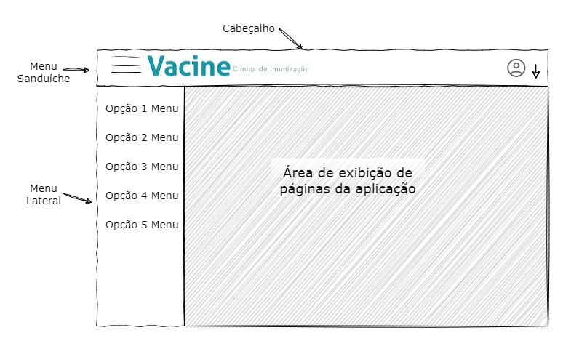

Figura - Layout geral do site

Como pode ser visualizado na Figura 10, o layout geral do sistema é dividido em três partes: cabeçalho, menu lateral e área de exibição de páginas.

O cabeçalho estará sempre visível e é composto de: um botão de menu sanduíche, um logotipo e um botão de acesso às informações do usuário. Ao ser clicado, o botão de menu sanduíche faz com que o menu lateral apareça ou desapareça. O logotipo terá dimensões diferentes para resoluções de tela mobile, tablet e desktop. O botão de acesso às informações do usuário além de exibir nome, login e perfil do usuário, também dará acesso para a funcionalidade de alteração de senha e logout.

O menu lateral dará acesso às funcionalidades do sistema e, a partir dele, novas páginas serão carregadas na área de exibição principal. O menu terá apenas um nível de opções. Somente na resolução desktop o menu lateral aparecerá aberto por default.

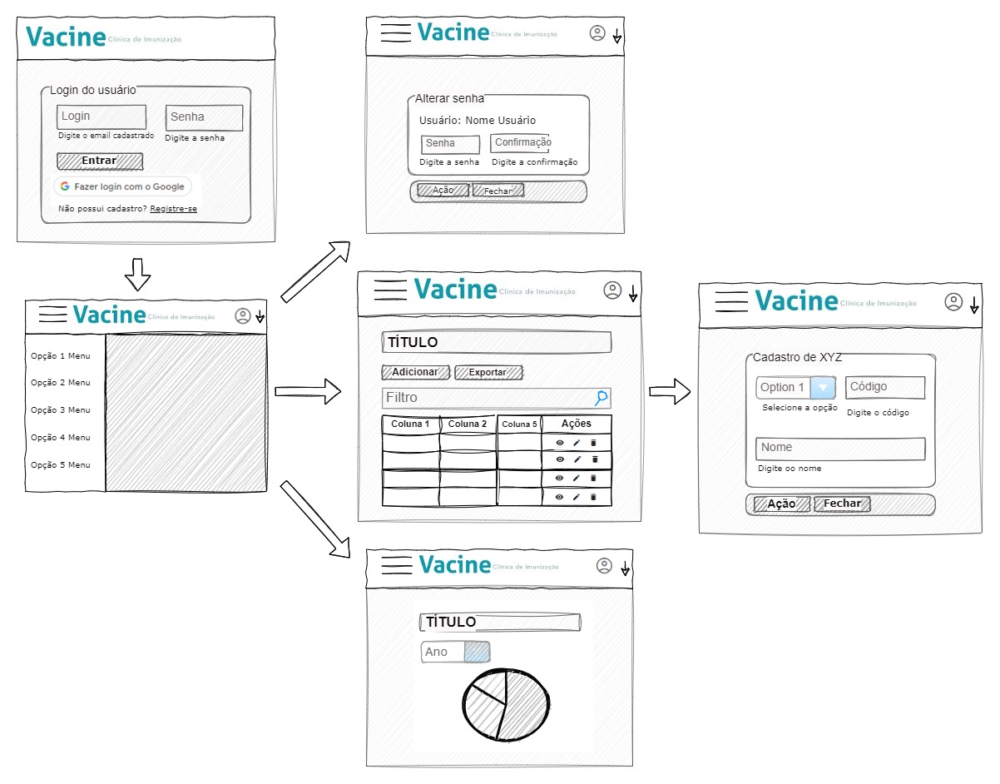

Figura - Fluxo geral de navegação da aplicação

Na Figura 11 pode ser visualizado o fluxo geral de navegação da aplicação. A partir da tela de login, será dado acesso ao sistema. Toda navegação para as funcionalidades será a partir do menu lateral ou do menu do usuário. Para as opções que darão acesso a funcionalidades CRUD, foi mapeado um fluxo de navegação que parte de uma listagem com os registros atuais da entidade. A partir da listagem, o usuário escolhe qual tipo de ação fará: inclusão, alteração, exclusão ou detalhamento do registro. Qualquer uma dessas opções abrirá uma tela de cadastro para as informações sejam inseridas/alteradas/visualizadas. A funcionalidade de exportar fará o download automático de arquivo no formato Excel, sem abrir nova página. As demais funcionalidades não CRUD, como gráficos e a tela de alteração de senha serão carregadas diretamente na área de exibição.

2.5 Diagrama do modelo de dados

Para esse projeto foi escolhido o modelo de dados NoSQL (Not Only SQL) utilizando um banco de dados de documentos. Esse modelo foi definido para ser escalável, flexível e mais rápido em determinadas situações.

Na Figura 12, é exibido o diagrama do modelo de dados utilizado nesse projeto.

A coleção central nessa estrutura é a de “vacinas”. Essa coleção está relacionada com boa parte das demais pois todo o negócio gira em torno dessa entidade.

As coleções “vacinacoes”, “descarte-vacinas” e “compras_vacinas” armazenem documentos responsáveis por registrar os principais eventos que podem ocorrer numa clínica de imunização. A coleção de “controle_estoque_vacinas” tem como objetivo armazenar documentos que tem todo histórico de entrada e saída de uma determinada vacina.

Os processos de uma clínica de vacinação estão sempre vinculados a pessoas. Todas as pessoas que estão envolvidas em algum processo da clínica precisam estar registradas na coleção de usuários. Por isso, essa coleção também possui bastante relacionamentos no modelo de dados.

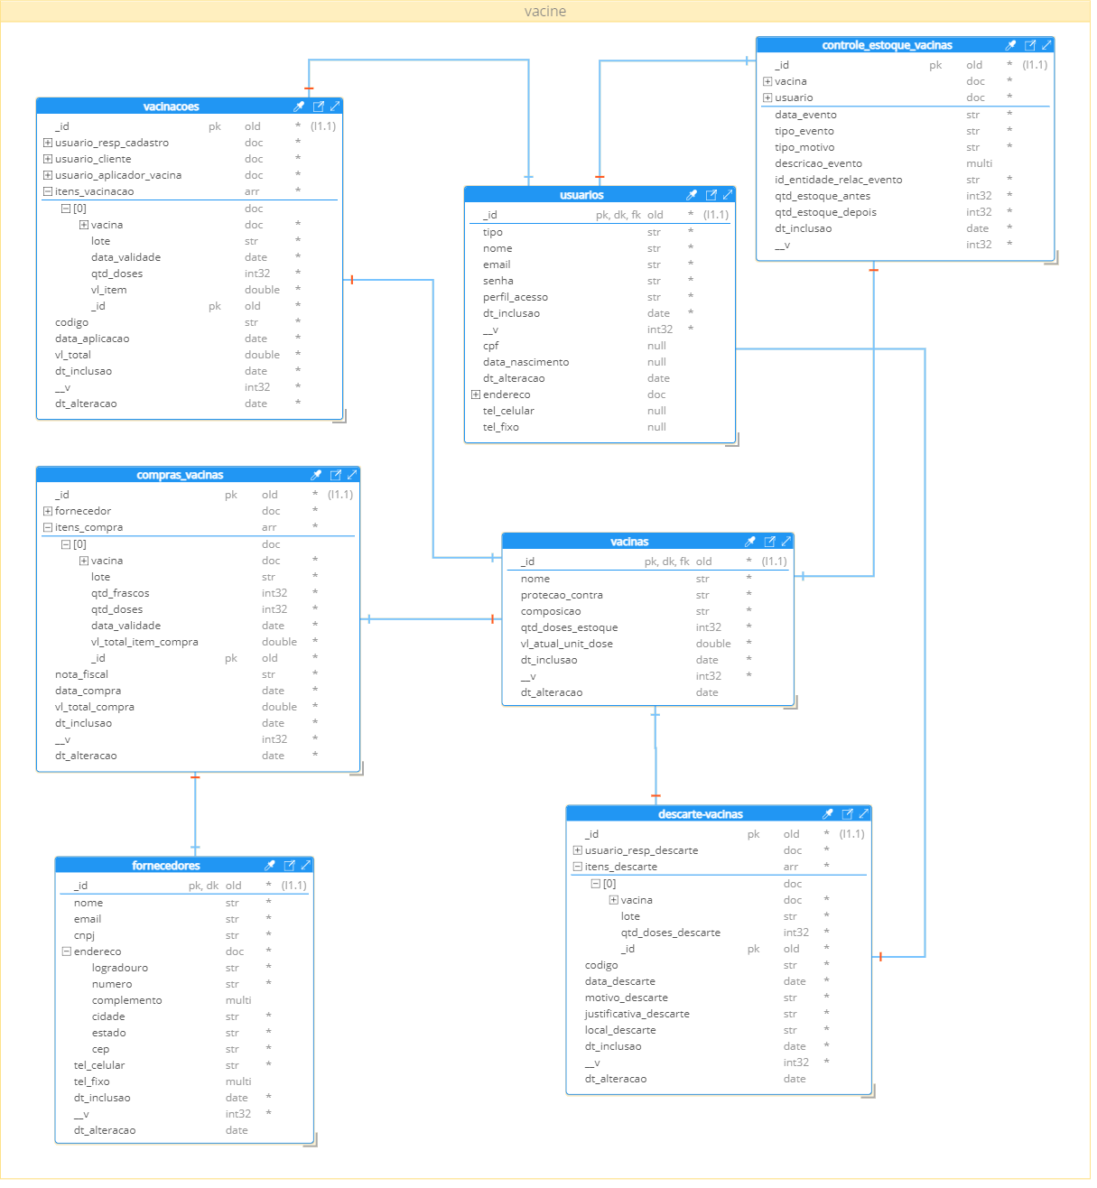

Figura - Modelo de dados da aplicação

No que se refere a modelagem, tomamos algumas decisões nesse projeto, as quais descrevemos a seguir.

Para facilitar o registro e futuros tratamentos de concorrência na aplicação, nas entidades mestre detalhe, preferimos manter a informação dos itens junto do próprio documento;

Para possibilitar auditorias nos registros da base, em todos os documentos optamos por colocar campos de data de inclusão e alteração.

Outra decisão de projeto foi guardar não apenas a chave do documento relacionado, mas também algumas informações mais importantes do documento relacionado. Essa decisão se deu por dois motivos: 1) facilitar o acesso às informações relacionadas; e 2) por ser importante para aplicação guardar a fotografia do dado relacionado no momento de cada evento.

# 3. Projeto

## 3.1. Arquitetura de *software*

Descreva o padrão arquitetural que sua aplicação adotará (cliente-servidor, MVC, P2P, etc.), justificando a escolha de cada opção tecnológica.

Apresente diagramas que retratem a arquitetura da solução (recomenda-se o [modelo C4](https://c4model.com/)) com os componentes planejados para a sua aplicação Web, tanto aqueles que serão executados do lado do cliente quanto do lado do servidor e como será a relação entre eles.

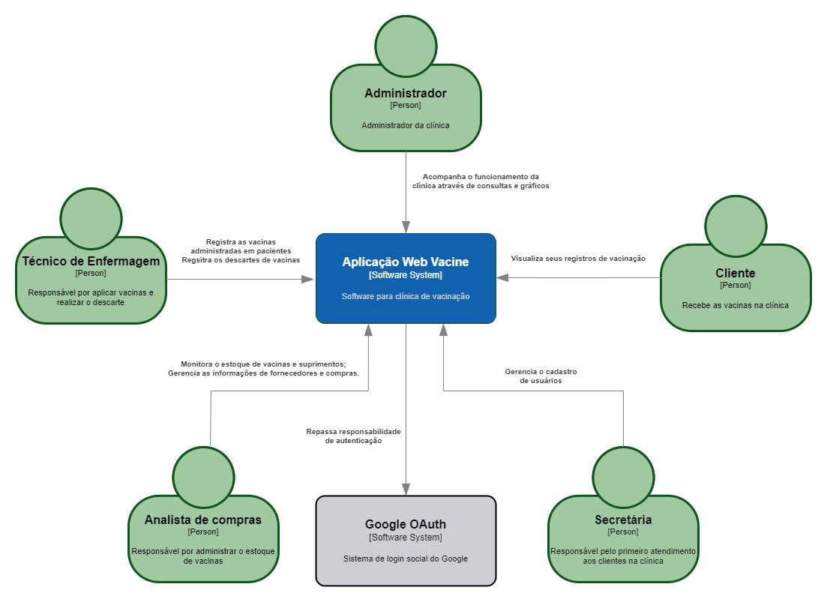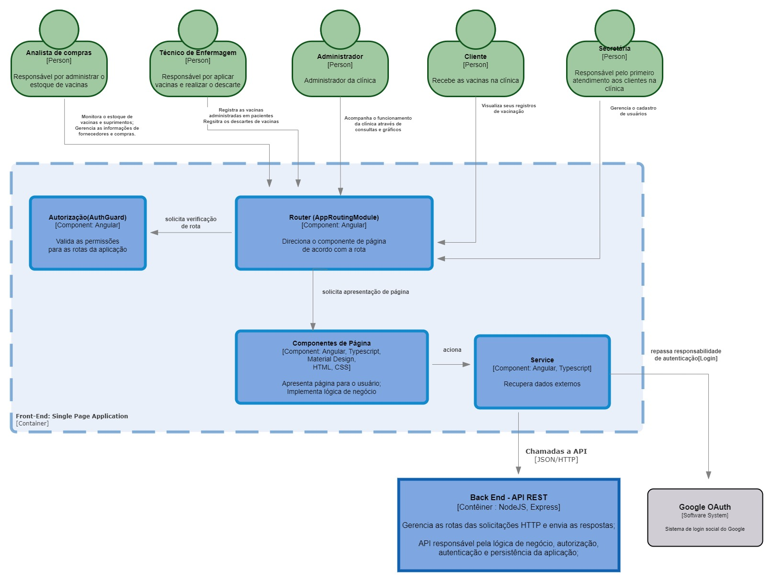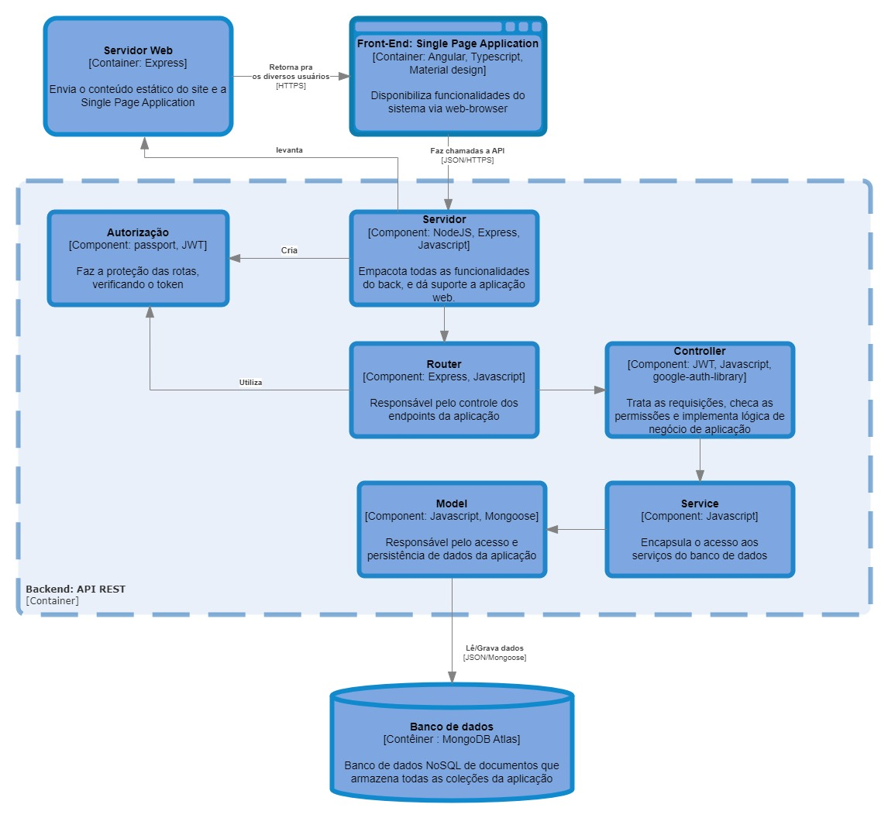

## 3.2. Arquitetura da informação

Descreva como a informação estará organizada na aplicação – hierarquias, categorias, rótulos (palavras-chave), etc.

Descreva também como será a navegação pelo espaço de navegação, os mecanismos de busca e de recuperação de informações. Opcionalmente inclua um diagrama hierárquico que mostre como as funcionalidades estão distribuídas pelo sistema.

4. Testes

Apresente os planos de testes (testes de software, testes heurísticos ou testes de usabilidade) além dos registros de testes realizados em sua aplicação Web.

4.1 Acesso a aplicação -

|  |  |  |
| --- | --- | --- |
| Cenário | Resultado Esperado | Evidências |
| Registrar usuário novo de forma autônoma com sucesso | Usuário aparece na listagem de usuários com o tipo cliente e perfil cliente |  |
| Registrar usuário novo com mesmo nome ou email de usuário já existente | R1) Exibida mensagem de erro e usuário não é cadastrado.  R2) Na listagem usuário duplicado não aparece |  |
|  |  |  |
|  |  |  |
|  |  |  |

4.2 Gestão de Usuários

4.3 Gestão de Vacinas

4.4 Gestão de Vacinações

4.5 Gestão de Descarte de Vacinas

4.6 Gestão de Fornecedores

4.7 Gestão de Compras

# 5. URLs

## 5.1. Aplicação web

Apresente o endereço em que sua aplicação web está hospedada, além de quaisquer orientações e restrições (ex.: senha) para usá-la.

## 5.2. Repositório código-fonte

Inclua o código da sua aplicação web em um repositório e indique a URL. A inclusão desse código servirá como base para garantir a autenticidade dos trabalhos.

## 5.3. Vídeo de apresentação do trabalho

Inclua o link para o vídeo com a apresentação da sua aplicação. Seu vídeo deve ter duração máxima de 5 minutos e deve apresentar de forma sucinta o seu projeto. Concentre-se principalmente na apresentação da sua aplicação, mostrando o funcionamento de cada um dos requisitos solicitados na proposta escolhida por você.

O software OBS Studio é uma boa sugestão de software para gravação de screencast.

# REFERÊNCIAS

Como um projeto de aplicativo não requer revisão bibliográfica, a inclusão das referências não é obrigatória. No entanto, caso você deseje incluir referências relacionadas às tecnologias ou às metodologias que foram usadas no seu trabalho, relacione-as de acordo com o modelo a seguir.

SOBRENOME DO AUTOR, Nome do autor. **Título do livro ou artigo.** Cidade: Editora, ano.

SOBRENOME DO AUTOR, Nome do autor. **Título do livro ou artigo.** Cidade: Editora, ano.

SOBRENOME DO AUTOR, Nome do autor. **Título do livro ou artigo.** Cidade: Editora, ano.

SOBRENOME DO AUTOR, Nome do autor. **Título do livro ou artigo.** Cidade: Editora, ano.

SOBRENOME DO AUTOR, Nome do autor. **Título do livro ou artigo.** Cidade: Editora, ano.

SOBRENOME DO AUTOR, Nome do autor. **Título do livro ou artigo.** Cidade: Editora, ano.

1. Vis – Visualizar (marcação X indica todos, marcação P indica próprio); Adic (Adicionar); Alt (Alterar); Exc (Excluir)